**壹、科學閱讀-: (每題0分。共0.0分)：**

1. 請閱讀文章後，回答下列問題。  
   　春天時，許多花卉、蔬菜的新芽部位常會出現蚜蟲，牠們以刺吸式的口器吸食植物的汁液，使植物枯萎、生長受阻，造成農作物的危害和損失，被視為農業害蟲之一。  
   　仔細觀察，有蚜蟲的地方往往也會發現很多螞蟻，別以為這些螞蟻是來捕食蚜蟲的，其實牠們是來享用蚜蟲特製的「甜點」。蚜蟲吸食的植物汁液中含有糖分，牠們會把多餘的糖分以「蜜露」的形態排泄出來，這些有甜味的蜜露是螞蟻所喜愛的，於是螞蟻為了取得蜜露，便和蚜蟲如影隨形，並保護牠們避開天敵的攻擊，兩者形成互利共生的關係。  
   　蚜蟲的繁殖方式十分特別，除了以卵生方式繁殖，有些種類的蚜蟲不產卵，而直接生下若蟲。這些若蟲都是雌性的，而且不到10天就變成可以產下雌性後代的成蟲，繁殖力非常驚人！  
   （　）(1)蚜蟲的口器具有什麼特徵？　具有尖銳的犬齒　具有平整磨板狀的臼齒　具有可以捲曲，像彈簧一般的口器　具有可以刺穿植物表皮的刺吸式口器。  
   （　）(2)有蚜蟲的地方通常也會發現很多螞蟻，螞蟻是來享用蚜蟲特製的蜜露。蚜蟲和螞蟻這樣的行為屬於什麼關係？　彼此倚賴，對雙方都有利的關係　捕食和被捕食的關係　模仿和被模仿的關係　領導和被領導的關係。

《答案》(1)　(2)

1. 請閱讀下列文章，並回答問題。  
   　食蟻獸，顧名思義就是吃螞蟻的野獸，主要分布在中南美洲的熱帶森林或草原上。牠的耳朵小而圓，聽覺不太靈光；但牠的鼻子靈敏度是人類的40倍，可以用它來尋找螞蟻的蹤跡。牠細長的嘴巴內沒有牙齒，但可以收納牠的長舌頭。食蟻獸的長舌頭為圓筒狀，長達60公分，能分泌唾液，且非常靈活，可以每分鐘約150次的速度不停的伸縮，每次縮回來，舌頭上便黏滿了螞蟻，一天大約可以吃三萬隻螞蟻。牠的前肢有尖利的長爪子，挖掘蟻巢十分便利，同時也是最佳的防禦武器，即使是凶猛的美洲豹也對牠畏懼三分呢！  
   1.食蟻獸主要以什麼為食物？( )  
   2.食蟻獸身體構造中，哪些構造有利於牠的覓食？請在( )打√。  
   (　　)耳朵  
   ( )鼻子  
   ( )舌頭  
   ( )爪子  
   3.食蟻獸的長舌頭能分泌唾液，有什麼功用？( )  
   4.食蟻獸尖利的長爪子有什麼功能？  
   ( )

《答案》1.螞蟻　2.　3.黏螞蟻（答案僅供參考）　4.挖掘蟻巢、最佳的防禦武器。（答案僅供參考）

1. 請閱讀下列文章，並回答問題。  
   　魚生活在水中，水中的環境也是弱肉強食，如果不小心很容易就小命不保，因此不同的魚分別有不同保護自己的方式。例如獅子魚，牠的背部具有硬的毒棘，可以用來保護自己，且為了保護脆弱的肚子，牠會採取貼著岩壁倒游的姿勢游泳；刺河豚會鼓起全身的刺，讓敵人知難而退；電鰻會放出電流電擊敵人；土魟的尾端具有一根毒刺；剃刀魚的體色會因周圍環境而變化，並模仿海草的形狀，使敵人不容易發現；鬼石狗公的體色和環境相似，隱身其中不易被發現，能快速捕捉小魚或甲殼動物，且牠的背鰭鰭棘下具有毒腺，是海中危險生物。  
   1.哪一種魚類會採取倒游的方式保護自己？( )  
   2.哪些魚類具有毒性？請在( )打√。  
   ( )(1)獅子魚　( )(2)刺河豚　( )(3)電鰻  
   ( )(4)土魟　( )(5)剃刀魚　( )(6)鬼石狗公  
   3.哪些魚類會利用模仿的效果來達到生存的目的？請在( )打√。  
   ( )(1)獅子魚　( )(2)刺河豚　( )(3)電鰻  
   ( )(4)土魟　( )(5)剃刀魚　( )(6)鬼石狗公  
   4.為什麼鬼石狗公被稱為是海中危險生物？( )

《答案》1.獅子魚　2.(1)(4)(6)　3.(5)(6)　4.因為牠可以隱身環境中不易被發現，快速捕捉食物，加上背鰭鰭棘下具毒腺。（答案僅供參考）

1. 請閱讀下列文章，回答問題。  
   費區是一位具有敏銳觀察力與想像力的生物學家，一般人無法了解蜜蜂跳舞的意義，但他卻能夠理解蜜蜂複雜的訊息傳遞行為，因而榮獲1973年諾貝爾獎。費區進行蜜蜂採蜜實驗時，發現工蜂外出回到蜂巢後，如果蜜源距離較近(50-60公尺以內)，便開始跳起左一圈、右一圈的圓形舞蹈；如果蜜源距離較遠(超過50-60公尺)，則跳起搖擺舞，類似8字形的舞蹈。透過這種舞蹈告知同伴蜜源的方向和距離，加上花蜜的氣味，蜂群便很快可以到達正確的採蜜地點。  
   1.蜜蜂利用什麼方式傳遞訊息？  
   2.如果蜜源距離40公尺，蜜蜂會跳什麼舞蹈告知同伴？  
   3.如果蜜源距離100公尺，蜜蜂會跳什麼舞蹈告知同伴？  
   4.費區在1973年榮獲諾貝爾獎，你認為它最大的貢獻是什麼？

《答案》1.跳舞的方式　2.圓形舞蹈　3.搖擺舞　4.理解蜜蜂複雜的訊息傳遞行為（答案僅供參考）

1. 請閱讀下列文章，回答問題。  
   狼是具有社會組織的動物，狼群的領袖是經過爭鬥後，由戰勝的雄狼和牠的妻子共同擔任，牠們負責巡邏、解決內部紛爭，並控制族群的遷移。狼的狩獵方式通常是集體行動，會使用叫聲聯絡同伴，還會利用各種方法誘捕獵物，非常合群團結，因此，只要是被牠們鎖定的獵物，很少能逃過牠們的手掌心，讓人心生害怕。但是狼也有溫暖的一面，牠們很重視家庭，堅守一夫一妻制，彼此照顧幫忙，對剛出生的小狼更是保護得無微不至呢！  
   1.狼群的領袖是如何產？請在□中打√。  
   □A.選票產生  
   □B.爭鬥產生  
   □C.自然產生  
   □D.賽跑產生  
   2.狼群的領袖負責哪些工作？請在□中打√。  
   □A.巡邏  
   □B.照顧狼群小狼  
   □C.解決內部紛爭  
   □D.控制族群遷移  
   3.狼群使用什麼方式聯絡集結同伴？  
   4.狼讓人心生害怕的原因有哪些？請在□中打√。  
   □A.因為牠們會集體行動  
   □B.因為牠們會利用各種方法誘捕獵物  
   □C.因為牠們很重視家庭  
   □D.因為牠們很合群團結  
   5.文中哪些情況或行為可以說明狼是具有社會行為的動物？

《答案》1.B　2.ACD　3.叫聲　4.ABD　5.狼群具有領袖、集體行動狩獵方式、家庭組織、照顧小狼（答案僅供參考）

1. 請閱讀下列短文，並回答問題。  
   　臺灣獼猴公猴壯碩的身軀與銳利的牙齒是打鬥時最重要的武器，經由激烈的打鬥產生了較高階級的猴子，也有人稱為猴王。猴王掌握了交配優先權，有較多的機會和數隻母猴交配，但猴王也會保護群體安全，危險時會發短促吼聲和搖動樹枝警告同伴。  
   　臺灣獼猴的交配期大約是在秋、冬季，此時，母猴的屁股開始變紅、變腫，公猴的下體也會變得比較紅。公猴會很熱烈的想要追求母猴，或者母猴會去邀請公猴來跟牠交配。  
   　臺灣獼猴是哺乳類動物，懷孕期約165天，通常每胎只產一隻。剛出生的幼猴體型非常小，需靠母猴哺乳提供營養，幼猴一整天都以四肢緊抱母猴，母猴即使在跑步或跳躍時，也會用一隻手緊緊的抱著幼猴，幼猴稍大，就會稍微離開母猴在附近活動、嬉戲，但母猴仍會隨時注意著幼猴的安全，並且教導幼猴謀生的技巧，直到幼猴長大獨立為止。  
   （　）(1)下列哪一種動物和臺灣獼猴的繁殖方式相同？　黑面琵鷺　蝙蝠　鴨　蛇。  
   （　）(2)臺灣獼猴遇到危險會有什麼行為？　用銳利的牙齒直接打鬥　會發短促吼聲和搖動樹枝　母猴屁股會變紅　公猴下體會變紅。  
   （　）(3)母猴如何餵養剛出生的小猴？　哺乳　邀請公猴一起餵食　和母猴吃一樣的食物　教導覓食技巧。

《答案》(1)　(2)　(3)

1. 請閱讀下列短文，並回答問題。  
   　信天翁是一種一夫一妻制的鳥，雄鳥在求偶時，會跳一種「求偶舞」，先會發出粗啞的叫聲，然後踏著笨拙的腳步，吸引雌鳥之後就會點頭快速嘴碰嘴，如果雙方都情投意合，就會同時舉頭、嘴朝天，胸頸互相摩擦，只要一方開始做出動作，另一隻就會配合也做出相同動作，最後發出愉快的叫聲。牠們交配後，雌信天翁在地面沙凹裡或簡單的草窩中產下一顆蛋，由親鳥共同輪流孵化。  
   　目前信天翁科的鳥都受到滅絕的威脅。受脅的原因主要是由於賴以繁殖的海島受到人類的干擾，上島撿蛋，使繁殖失敗；另外，根據科學家的調查發現，人類產生的垃圾很多會漂流到海上或海島，讓信天翁誤食而死。  
   （　）(1)下列選項中，哪一個不是信天翁的求偶行為？　會跳求偶舞　情投意合時會做相同的動作　雄鳥會用婉轉美妙的叫聲吸引雌鳥　會點頭快速嘴碰嘴。  
   （　）(2)下列關於信天翁的繁殖行為，哪一個敘述正確？　一夫多妻制　蛋是由雌鳥單獨孵化　雄鳥會布置精緻堅固的巢吸引雌鳥　牠們是卵生的動物。  
   (3)導致信天翁繁殖失敗，數量銳減的原因是什麼？請寫出兩項。（　　　　 　　）、（　　 　　　　）

《答案》(1)　(2)　(3)人為的干擾或破壞、垃圾汙染(答案僅供參考)

1. 請閱讀下列文章，回答問題。  
   我是一隻小小鯊魚，我們的繁殖方式很特別，叫做「卵胎生」。我的爸爸、媽媽採取體內受精的方式，將受精卵留在媽媽的肚子裡成長、發育。雖然胚胎成長過程中所需的養分，得由我自己的卵黃來提供，但是媽媽給了我一個安全庇護的場所，我就不必害怕被吃掉，媽媽也可以放心地等我孵化、長大成一尾小小鯊魚，到時候就像人類一樣，把我生出來。這種繁殖方式可以大大提高幼體的存活率呵！  
   1.鯊魚的繁殖方式和一般卵生動物有什麼相同之處？請在□中打√。  
   □A.胚胎的養分來源  
   □B.胚胎發育的位置  
   □C.從母體產出時的形態  
   2.鯊魚從母體產出時的形態為何？ ( )  
   3.為什麼這種繁殖方式可以大大提高幼體的存活率？

《答案》1.A　2.完整個體或小鯊魚　3.母鯊提供一個安全庇護的場所成長，或可避免在卵的階段受到天敵的攻擊（答案僅供參考）

1. 請閱讀下列文章，回答問題。  
   　聲音是藉由空氣的振動傳到我們的外耳，再經由外耳道傳至內耳，內耳的聽覺神經再將聲音訊號傳至我們的大腦中進行辨識。音量太大或嘈雜刺耳的聲音會破壞內耳的絨毛細胞，使聽力受損，造成耳朵的辨音的能力變差，因此不要小看噪音對耳朵健康的影響。  
   　音量的單位是分貝，10分貝的音量大小是0分貝的10倍，20分貝的音量大小是10分貝的10倍。所以20分貝的音量強度是0分貝的100倍，並不是2倍呵！而環境噪音在80分貝以上，就可能對耳朵聽力造成傷害。一般來說，工業噪音容易對耳朵造成傷害，主要是這類聲音的音量非常大，一旦耳朵內的絨毛細胞因此損壞，就永遠無法恢復了。另外，有一種噪音傷害就是去聽音樂演唱會。演唱會的歌曲或音樂並不會傷害耳朵，主要是播放音樂的喇叭或擴音器，發出的聲音太大，讓在擴音器附近的歌迷在不知不覺中聽力受損。  
   1.一般環境音量在50分貝以下，會讓人覺得舒適。若長期處於音量70分貝以上的環境，就會讓人產生焦慮不安。請問70分貝音量強度是50分貝多少倍？( )  
   2.如果想要去聽音樂演唱會，請寫出一項可以預防或減少聽力受損的方法。  
   ( )

《答案》1.100倍　2.盡量不要站在喇叭或擴音器附近。（答案僅供參考）

1. 請閱讀文章後，回答下列問題。  
   　空氣的成分主要是氮氣和氧氣，氮氣約占空氣的78％，而氧氣約占21％，另外還有一些少量卻相當重要的氣體，例如水蒸氣、二氧化碳、氬氣和臭氧等。  
   　含量最多的氮氣，常被拿來當作製造肥料的原料。氧氣能提供生物呼吸、幫助燃燒，還有使鐵生鏽的特性。氬氣常被用來注入燈泡內，藉以延長燈絲的壽命。二氧化碳則是植物進行光合作用所必需的氣體。另外，臭氧能吸收大部分太陽輻射的紫外線，保護生物不會受到過量紫外線照射的傷害。  
   　近年來，隨著人口快速增加，各種人類活動所造成的空氣汙染，使得大氣中二氧化碳的含量逐年增加，加重溫室效應，導致全球的氣候逐漸發生異常。身為地球的公民，為了地球的永續發展，人人都應在日常生活中，以實際行動為改善空氣品質盡一分心力。  
   （　）(1)空氣組成成分中，下列哪一種氣體所占的比例最多？　氧氣　二氧化碳　氮氣　臭氧。  
   （　）(2)生活中常聽到「節能減碳」，主要是希望減少哪一種氣體的排放量？　氧氣　氫氣　水蒸氣　二氧化碳。

《答案》(1)　(2)

1. 請閱讀下列文章，並回答問題。  
   空氣的組成  
    空氣是地球大氣層中混合氣體的總稱。空氣的成分不是固定的，會隨著高度或氣壓而改變，因此空氣中各種氣體組成比例也會改變。  
   　空氣中含量最多的氣體是氮氣，氮氣是無色、無臭、無味的氣體。不可燃亦不助燃，在室溫下幾乎不發生任何反應。植物所需要的氮肥可以利用以氮氣為原料製造。在食品包裝中填充氮氣，則可保持食物的新鮮。第二多的是無色、無臭、無味的氧氣，可供給動植物呼吸，也能幫助物質燃燒。  
   　氬氣是空氣中含量第三位的氣體，無色、無臭、無味，無論在室溫或高溫下都不易發生反應，不可燃也不助燃，但仍然有很大的用途，例如在焊接金屬時使用氬氣可防止金屬與氧反應。而其他種類的氣體有水蒸氣、二氧化碳、臭氧及氖氣等氣體，這些氣體都會因地點、氣候不同，在空氣中占有不同的比例。  
   1.氧氣在空氣中含量的排名是？　第四多　第三多　第二多　最多。  
   2.下列哪一項不是氮氣的特性？　無色、無臭、無味　氮肥製造的原料　食品包裝中填充氮氣可保持食物的新鮮　具有助燃性。  
   3.焊接金屬時，使用下列哪一種氣體可防止金屬與氧反應？　水蒸氣　氮氣　氬氣　氖氣。  
   4.下列哪一種氣體可供給動植物呼吸，也能幫助物質燃燒？　氧氣　氮氣　氬氣　二氧化碳。

《答案》1.　2.　3.　4.

1. 請閱讀文章後，回答下列問題。  
   　拉瓦節（Antoine-Laurent de Lavoisier，西元1743～1794年）出生在法國 巴黎一個富有的律師家庭。他大學主修法律，並獲得律師資格，可是卻對自然科學富有濃厚興趣。拉瓦節25歲時，便成為法國 皇家科學院的院士，另外還從事替政府收稅的徵稅代理人。優渥的財富與對科學的熱情，促使拉瓦節將家裡改裝成當時設備最完善的實驗室。  
   　西元十八世紀時，化學家對於物質的燃燒過程並不很清楚，當時廣泛被接納的理論是燃素說（phlogiston theory），燃素說認為物質可以燃燒，是因為含有「燃素」，且物質在燃燒過程中會逐漸釋放燃素。英國化學家卜利士力便是這個學說的擁護者。卜利士力實驗發現，有一種氣體可以讓物質燒得更劇烈，這就是後來被命名為「氧」的氣體。  
   　後來拉瓦節重新做了卜利士力的實驗，並加入自己的見解，證明物質燃燒時不是釋放燃素，而是與空氣中的某種氣體結合。  
   　西元1777年，拉瓦節提出了他最著名的氧化理論，他認為燃燒（氧化）是物質與氧氣結合的反應，否定了燃素的存在，這個對燃燒現象的解釋徹底改變當時被普遍接受的化學觀念。拉瓦節同時還證實金屬生鏽和動物呼吸都與氧氣有關。由於拉瓦節在科學上有許多重大貢獻，被尊稱為近代化學之父。  
   　但拉瓦節最後卻因為替政府收稅的工作，命喪於法國大革命的斷頭臺上，法國數學家拉格朗日曾惋惜的說：「砍下拉瓦節的腦袋只需幾秒鐘，但要出現這樣的頭腦，幾百年都不一定能找到！」  
   （　）(1)下列何者是拉瓦節對燃燒現象的認知？　物質可以燃燒，是因為含有燃素　物質在燃燒過程中會逐漸釋放燃素　燃燒是物質與氧氣結合的反應，與燃素無關　只要有燃素，物質在真空中也可以燃燒。  
   （　）(2)下列何者和氧氣無關？　燃燒　金屬生鏽　動物呼吸　汽水冒泡。

《答案》(1)　(2)

1. 請閱讀下列文章，並回答問題。  
   鐵的變身－－不鏽鋼  
   　鐵在特定的環境和時間下會產生鏽鐵，為了使鐵更能有效地使用，避免腐蝕，人們發現加入其他物質後可以改善鐵生鏽的情況。  
   　鋼是鐵與其他物質結合的一種合金，鐵加入碳後變成碳鋼。依含碳的含量多寡又可分為高碳鋼、中碳鋼以及軟鋼。高碳鋼含碳量達0.6~1.5％，可用於製造剃刀、外科手術刀；中碳鋼含碳量約0.2~0.6％，可用於製造鐵軌、鋼樑等結構材料；軟鋼含碳量0.2％以下，具有延展性，可製造鐵絲、鐵釘等。  
   　若再加入少量其他物質，則可成為合金鋼，如不鏽鋼、耐酸鋼、高速鋼等。不鏽鋼是在鋼中加入鉻、鎳等金屬，使表面產生防鏽的氧化膜，可製成刀具。耐酸鋼是在鋼中加入矽，具有耐酸、鹼等腐蝕物質的性質，可製成酸導管或酸容器。高速鋼是在鋼中加入鎢、鉻及釩等金屬，使鋼在高溫下仍保持堅固，可製成高速切削的工具。  
   　儘管如此，不鏽鋼遇到酸、鹼、鹽等物質時，腐蝕的情仍可能發生。因此不鏽鋼製品不適合作為長期保存食品的容器，例如鹽、醬油和醋等調味品。  
   1.在鐵中加入0.2~0.6％碳製成的鋼材，可以製成什麼生活用品？　鐵絲　鐵軌　剃刀　剪刀。  
   2.耐酸鋼是添加什麼物質來提高抗腐蝕的功能？　碳　鎳　矽　鉻。  
   3.下列哪一項物質不是製成高速鋼必須添加的？　鎢　鉻　釩　鹽。  
   4.下列關於鐵合金的敘述，哪一項是正確的？　手術刀是高含碳量的鐵合金　含碳量0.2％以下的碳鋼相當脆硬　不鏽鋼適合作為調味品的容器　鐵合金比一般的鐵更容易生鏽。

《答案》1.　2.　3.　4.

1. 請閱讀下列文章，並回答問題。  
   　太陽每天東升西落，形成白天與黑夜，這是因為地球會自轉，有一半地球會被太陽照亮，有一半的地球則在黑暗之中。除了自轉，地球還會繞著太陽公轉，形成季節的變化。因為地球自轉是傾斜23.5度，而地球運行到不同的位置時，陽光直射地球上的緯度也不相同。  
   　東方古人發現季節變化的現象，為了搭配季節來耕種農作物，將一年的變化制定了二十四節氣。「立」是指季節的開始，所以有立春、立夏、立秋和立冬等四個節氣。而「分」為平分的意思，春分與秋分是一年中白晝與黑夜一樣長的日子。至於「至」是指達極點的意思，夏至是白晝最長的日子，冬至是黑夜最長的日子。春分、夏至、秋分和冬至是正直當季最中間的時刻，例如秋分這一天也代表秋季過了一半的時間。  
   　古人可以依照二十四節氣的時節進行播種、插秧，或是收割、養地；順應天候耕種才能有收穫更多的機會。  
   (1)下面哪一個是影響日夜變化的因素？　地球自轉　地球公轉　地球傾斜23.5度　陽光直射地球上的緯度。  
   (2)下面哪一個不是影響季節變化的重要關鍵因素？　地球自轉　地球公轉　地球傾斜23.5度　陽光直射地球上的緯度。  
   (3)古人會什麼要制定二十四節氣？　觀光旅遊　愛護森林　飼養家禽　種植作物。  
   (4)立春代表什麼意思？　冬天快結束　春天的開始　正值春季當中　夏天的開始。  
   (5)哪一個節氣象徵白天的時間最長？　春分　夏至　秋分　冬至。

《答案》(1)　(2)　(3)　(4)　(5)

1. 請閱讀下列文章，並回答問題。  
   太陽系一家  
    太陽系是個大家庭，太陽就像是父母，還有不同的家族成員。其中有八個「行星」，都順著同一方向環繞太陽運轉。因為太陽引力的關係，有規律的在自己的軌道上運行，並且淨空各自軌道的鄰近區域。  
    除了金星和水星以外，其他行星的周圍都有環繞著它做周期性運行的天體，就像是行星的守護神一樣，我們稱它們為「衛星」。衛星和行星一樣，本身不會發光，只能反射太陽光，例如我們在晚上常看到的月球，就是地球的衛星。每顆行星的衛星數量不一樣，木星目前發現約有92個衛星，是八大行星中擁有最多衛星的行星。太陽系目前發現的天然衛星總共約有180個，至今科學家們還在努力探索，也許未來可以找到更多的衛星呵！  
    此外，還有一些親戚稱為「矮行星」，分別是穀神星、冥王星、鬩神星、鳥神星和妊神星。它們的體積比八大行星小，但也會環繞著太陽公轉，雖然缺乏淨空公轉軌道附近區域的能力，但和行星一樣，大部分的矮行星也有各自的衛星。太陽系中還有環繞太陽轉的小小行星、彗星和無數的流星體以及氣體微粒，真的是個非常熱鬧的大家庭呢！  
   （ ）(1)下列關於八大行星的敘述，哪一項是正確的？　環繞太陽運轉的方向各自不同　受到太陽引力而運轉　環繞的軌道上有其他天體　本身會發光和反射太陽光。  
   （ ）(2)下列哪一顆是地球的衛星？　太陽　木星　月球　火星。  
   （ ）(3)下列哪一顆行星擁有最多的衛星？　金星　水星　木星　冥王星。  
   （ ）(4)下列關於矮行星的敘述，哪一項是不正確的？　受到太陽引力而運轉　環繞的軌道上有其他天體　大部分有各自的衛星　能夠自己發光與熱。  
   （ ）(5)下列哪一顆星體不是太陽系中的成員之一？　北極星　冥王星　地球　彗星。

《答案》(1)　(2)　(3)　(4)　(5)

1. 請閱讀文章後，回答下列問題。  
   　星座盤可以模擬一年365天任何時刻天空中出現的星座。有些星座盤附有方位和高度角線，可以對應出不同時刻星星在天空中的方位和高度角。透過操作星座盤，可以模擬出每個夜晚的星空、星座或星星位置隨時間改變的情形，也能認識星星的亮度和四季星座變化的規律性等。  
   　居住在北半球和南半球的人，所看到的星座不完全相同，以北極星為例，南半球的人是看不到的；而同樣是在南半球或北半球，也會因為所在位置的緯度不同而有差異，例如北極星的高度角會因為觀星者所在的緯度不同而改變，因此，不同國家所使用的星座盤不完全相同。  
   （　）(1)下列哪一項無法透過操作星座盤得知？　星星或星座隨時間改變的情形　彗星出現的位置和時間　模擬每個夜晚的星空　四季星座變化的規律性。  
   （　）(2)下列有關地球上的人觀看星星的敘述，哪一項正確？　不論居住在何處，看到的星座都相同　世界各國使用的星座盤是通用的　北極星的高度角會因為觀星者所在的緯度不同而改變　在地球上任何地方都能看到北極星。

《答案》(1)　(2)

1. 請閱讀文章後，回答下列問題。  
   　在許多人眼中，流星是夜空中最美麗、最浪漫的天文景象。但你知道嗎？流星不是星星，它是散布在太空中的塵埃顆粒墜入地球大氣層時，因與大氣摩擦生熱而燃燒，所產生的一道道一閃即逝的光芒。  
   　大部分流星出現的時間和方位都不固定，但在每年的某些月分、某些方位，卻會發生許多流星從夜空中的某一點射出去的壯觀場面，這就是「流星雨」。  
   　流星雨的形成主要和彗星有關。由於地球和彗星都繞著太陽運行，當地球運行到彗星曾經經過的軌道附近時，吸引彗星軌道內大量的塵埃顆粒，這些顆粒墜入地球大氣層中，便燃燒形成宛如煙火般燦爛的流星雨。較著名的有8月中旬的英仙座流星雨、11月中旬的獅子座流星雨等。  
   　流星雨來臨時，大部分的流星看起來好像是從天空中某一特定位置向四面八方射出去。以獅子座流星雨為例，從地面上看，大部分流星是從獅子座所在的位置射出去的，所以被稱為「獅子座流星雨」。  
   （　）(1)流星是怎麼形成的？　人們以假想線條將許多星星連線組成的　太空中的塵埃顆粒墜入地球大氣層中，與大氣摩擦生熱而燃燒所產生的光芒　從地球上反射出來的光，映照在彗星表面　閃電劃過天際時，所形成一閃即逝的光芒。  
   （　）(2)流星雨的形成和下列哪一個天體關係最密切？　獅子座　彗星　天狼星　北極星。

《答案》(1)　(2)

1. 請閱讀文章後，回答下列問題。  
   　中國古代天文中的星象北斗是由天樞、天璇、天璣、天權、玉衡、開陽、搖光七星組成的，古人把這七星聯想成舀酒的斗杓。天樞、天璇、天璣、天權組成為斗身；玉衡、開陽、搖光組成為斗柄。  
   　北斗七星在不同的季節和夜晚不同的時間，出現於天空不同的方位，而在臺灣幾乎任何季節都可以見得到完整或其中一部分，若把觀測的時間固定於傍晚，那麼春分時斗柄指東、夏至時斗柄指南、秋分時斗柄指西、冬至時斗柄指北。  
   　藉助斗柄指向地面上的東、西、南、北四個方位，可以用來確定四個季節及時間，因此北斗七星也是古代人們用來定方向、季節和時辰的指標。  
     
   （　）(1)北斗七星是怎麼形成的？　古人想像將許多星星連線組成的形狀　西洋的星座故事流傳到中國的　國際天文聯合會命名而來的　秦始皇創造生成的。  
   (2)利用北斗七星尋找北極星時，是應用了其中的哪幾顆星？請寫出名稱。  
   （ ）、（ ）



《答案》(1)　(2)天樞、天璇

1. 請閱讀文章並回答問題。  
   　獅子座的由來自希臘神話，牠原本是是尼米亞的食人獅。有一天天神宙斯與愛克美娜的兒子－－海克力斯，接受由里斯西厄斯王要求的十二件危險的任務，其中一項是除掉猛獅。  
   　海克力斯到森林中四處尋找很久，卻連一絲動物的蹤影也沒有。他連日奔波後，在附近的山洞休息；傍晚他看見一隻五倍高大，胸前毛髮沾滿血跡的獅子。海克力斯用弓箭射向這一隻食人獅，但卻被獅子的硬皮彈回來；他在叢林裡撿了橄欖木棍攻擊獅子，木棍卻從中斷裂。他只好丟掉木棍赤手空拳和獅子搏鬥，最後，海克力斯打敗了牠。  
   　死掉的食人獅變成天上的獅子座，而海克力斯成為武仙座；獅子座在春季的夜空可見蹤跡。  
   1.獅子座的神話故事源自於哪裡？　希臘　羅馬　中國　印度。  
   2.哪一個星座和在獅子座的故事有關聯性？　小熊座　大熊座　仙后座　武仙座。  
   3.獅子座比較容易在哪個季節的夜晚看見？　春天　夏天　秋天　冬天

《答案》1.　2.　3.

1. 請閱讀下列短文，並選出正確答案。  
   　郭守敬是元代著名的天文學家。他不但改良與創新天文觀測儀器，還親自在河南 登封建造了一座精密觀測用的天文臺。這座天文臺是中國現存最古老的天文臺，臺上可以架設儀器，進行觀測，而且整個天文臺本身就相當於一個測量日影的圭表，可以測量每天的日影變化。  
   　天文臺高聳的城樓相當於一根豎在地面的杆子，稱為「表」，臺下有一個類似長堤的構造，相當於測量長度的尺，稱作「圭」。陽光照射建築物，橫梁的影子投射在圭上，透過測量一年中，每天正午影子長度的變化，定出「一年」的長度。  
   　郭守敬經由長期觀測，將大量天文觀測資料匯整編纂出當時最先進的曆法―授時曆。根據授時曆的推算，一年的長度為365.2425日，即365日5小時49分12秒，與現代的測定相比，僅相差了26秒，然而這麼精準的曆法比現在通行的公曆足足早了300多年出現。  
   （　）(1)一年中的哪一天正午，當陽光照射到郭守敬建造的天文臺時，表上橫梁投射在圭上的影子最長？　春分　夏至　秋分　冬至。  
   （　）(2)經由長期觀測，將大量天文觀測資料彙整編撰出「授時曆」的天文學家是誰？　張衡　石申　郭守敬　祖沖之。  
   （　）(3)郭守敬是哪一個朝代的人？　宋代　元代　明代　清代。  
   （　）(4)中國現存最古老的天文臺位於何處？　河南 登封　南京 紫金山　北京 天安門　四川 重慶。

《答案》(1)　(2)　(3)　(4)

1. 請閱讀下列短文，並選出正確答案。  
   　自地球形成，生物就以太陽提供的光和熱生存，而自古以來，人類也懂得以陽光晒乾食物以長期保存，如晒魚等。輻射到地球的太陽能約有30％被反射回太空，其餘的則被雲層、海洋和陸地吸收。據估計，地球一年獲得的太陽能大約是人類開採和取得地球上不可再生資源的煤、石油、天然氣和鈾等總能源的兩倍。  
   　以下列舉幾個目前人類利用太陽能的主要方式：  
   1.使用太陽能電池，通過光電轉換把太陽能轉換為電能。  
   2.使用太陽能熱水器，利用太陽光的熱把水加熱。  
   3.利用太陽光的熱把水加熱後再利用熱水發電。  
   4.透過機械及硬體設備收集及傳送太陽能的熱量，以供應暖氣設備。  
   5.太陽能運輸（例如：汽車、船等）、太陽能公共設施（例如：路燈、紅綠燈、招牌等）、建築整合太陽能（例如：房屋、廠房、電廠、水廠等）。  
   6.太陽能裝置，例如：太陽能計算機、太陽能背包、太陽能檯燈、太陽能手電筒、太陽能手錶等各式太陽能應用與裝置。  
   （　）(1)輻射到地球的太陽能約有多少比例會被雲層、海洋和陸地吸收？　30％　50％　70％　100％。  
   （　）(2)下列哪一個設備直接利用太陽能的熱，而沒有先將太陽能轉換為電能？　太陽能車　太陽能電池　太陽能路燈　太陽能熱水器。  
   （　）(3)根據上面文章中，下列何者不屬於太陽能的應用與裝置？　太陽能汽車　太陽能手電筒　太陽能計算機　太陽能電視機。  
   （　）(4)下列哪一種能源屬於可再生能源？　鈾　太陽能　石油　天然氣。

《答案》(1)　(2)　(3)　(4)

1. 請閱讀下列文章，並回答問題。  
   　有些動物和人類一樣是群居動物，大家聚在一起生活可以互相幫忙、分配工作，遇到危險時一起避難，也能分散敵人的注意。  
   　狐獴生長在非洲的沙漠，牠們會挖地洞為巢，共同住在大型的地洞系統中。當整群狐獴在地面覓食或活動時，一定會有狐獴擔任類似「警衛」的工作，眼觀八方，注意是否有危險靠近，而且會直挺站著，就好像在說「我在這裡守著，休想靠近。」當發現敵人時，狐獴會發出特殊的叫聲，警示同伴躲進洞穴避難，「警衛」也會守在洞口觀察，直到危險解除時，再讓其他同伴安全的離開洞穴。  
   1.狐獴直挺站立的樣子很可愛，為什麼牠會有這樣的行為呢？

《答案》1.為了警戒四周(答案僅供參考)

1. 請閱讀下列文章，並回答問題。  
   你可能在電視或電影中看過賽車的畫面，每當車輛預備起跑還有在比賽的過程，轟隆隆的引擎聲會讓人熱血沸騰。不過若是在我們生活的城市道路上演這個場景，引擎運作時持續不斷的巨大聲響，那可就一點也不悅耳。因為過大的音量會影響我們的身體健康和心情，所以機車和汽車都須配備將音量降低的消音器，才能在一般道路上行駛。  
   消音器是一個阻擋聲音傳播的裝置，通常安裝在排氣管的中段。它是透過讓聲音不斷在管內反彈或從孔洞傳出去，使聲音除了被消音器的外殼吸收，還有部分會相互抵消，可以攔截並破壞引擎在運作時產生的噪音傳播，只留下廢氣排出來。  
   1.生活中除了車輛以外，還有看過什麼降低音量的設計呢？

《答案》1.電影院牆面的吸音棉或吸音板、家中的氣密窗等。(答案僅供參考)

1. 請閱讀下列文章，並回答問題。  
   　怕冷的小萱在冬天的早晨跟爸爸開玩笑說：「我能不能抱著火爐上學啊？」媽媽聽到後笑著取出暖暖包，剪開包裝交給了小萱。爸爸跟小萱說：「你知道嗎？暖暖包裡含有鐵粉，一拆開包裝就會開始生鏽，而鐵生鏽和木炭燃燒有些相似。鐵和木炭在這兩個過程，都與氧氣反應，也都會產生熱。所以你隨身帶著暖暖包，就像抱火爐上學呢！」  
   　在學校時，小萱希望暖暖包不要生鏽，讓暖暖包晚一點還能繼續使用，同學們紛紛提出建議。  
   小晴：將暖暖包浸在醋裡。  
   小恩：將暖暖包浸在水裡。  
   小廷：將暖暖包放入擠出空氣的夾鏈袋中密封。  
   （　）1.請比較燃燒與生鏽這兩種現象，下列哪一項敘述是正確？　只有燃燒會消耗氧氣　都會與氧氣反應，但是一個是快速反應、一個是緩慢反應　燃燒會產生熱，生鏽則不會　生鏽與燃燒都會產生熱，差別在於鐵生鏽時不需要氧氣。  
   2.請問哪一位同學的建議能達到小萱的目的？為什麼？  
   （　）3.暖暖包也能扮演脫氧劑的角色。請問是運用鐵生鏽過程中的哪一個現象呢？　會產生熱　會有鐵鏽氣味　會結塊　會與氧氣反應。

《答案》1.　2.小廷，隔絕空氣可以避免鐵生鏽。(答案僅供參考)　3.

1. 請閱讀下列文章，並回答問題。  
   　臺灣早期臺南的廟口歌仔戲、布袋戲戲棚下，可以看見賣椪糖的小販。韓國的椪糖圓圓扁扁像一片餅乾，上面壓了一個圖案；臺南的椪糖則是不規則的球狀。雖然兩個地方的椪糖形狀不一樣，但製作的材料和原理卻是相同的。  
   　椪糖的主要原料是砂糖，製作時會先將砂糖和水放入大湯勺中，在爐火上加熱並一直攪拌，糖漿會慢慢變成紅褐色，再離開火源，加一點小蘇打粉進去拌勻，糖漿會迅速鼓起，等溫度下降就可以定型了。  
   椪糖的製作方式看起來很簡單，但其實加小蘇打粉的時間大有學問，太早或太晚都不行，因為在不同的溫度時，糖的結晶狀態和質地都不一樣。小蘇打粉受到高溫分解會產生二氧化碳氣體，因此能讓糖漿快速膨脹。深入了解椪糖的製作原理之後，是不是覺得這個古早味小吃實在很有趣呢？  
   1.為什麼椪糖的表面酥酥脆脆，內部有許多小氣孔呢？

《答案》1.椪糖的製作過程會有二氧化碳產生，使椪糖裡面有許多小氣孔。(答案僅供參考)

1. 下面是小妍蒐集有關太陽系的資料，請閱讀下面內容，並回答下列問題。  
   　太陽系像是一個大家庭，如果把太陽比喻成媽媽，八大行星就像是它的小孩。這八個小孩和媽媽的距離，由近到遠依序是水星、金星、地球、火星、木星、土星、天王星和海王星。它們以太陽為中心，在一定軌道上順著同一個方向圍繞著太陽運行。  
   　太陽系中的八大行星除了水星和金星，其他的行星周圍也都有圍繞著它們運行的天體，且運行具有週期性，稱為衛星，例如月球是地球的衛星，還有些行星的衛星不只一顆，像是目前已知土星的衛星已經有好幾十顆，而衛星和行星一樣，本身不會發光。  
   　在太陽系之外，距離我們更遠的地方，還有無數個像太陽一樣會自己發光、發熱的恆星，例如北極星。  
   1.在太陽系中，總共有幾顆行星？　1顆　3顆　8顆  
   2.某天夜晚，小妍看見天空中有月球、木星和北極星，哪一顆是可以自己發光、發熱的恆星？　月球　木星　北極星。

《答案》1.　2.

1. 請閱讀下列文章，並回答問題。  
   　你是否曾經好奇，在太空中其他星球有沒有生命？你是否期待有一天能到外太空去旅行，甚至移民到其他星球呢？  
   　科學家認為火星極有可能曾經有生命，人類一直希望能更了解火星的資訊。西元2021年2 月18 日是劃時代的一天，美國太空總署（ＮＡＳＡ）的火星探測車「毅力號」成功降落在火星，將展開為期兩年的探索任務，人類對火星的好奇將有機會一探究竟。  
   　毅力號抵達火星的過程一點都不簡單，歷經了半年的時間，飛越4.8億公里的旅程，經過科學家們所謂的「恐怖七分鐘」才得以降落。  
   「恐怖七分鐘」指的是毅力號在穿越火星的大氣層時會遭遇劇烈的亂流，挺過亂流之後要在很短的時間內減速，放下降落臺，每個步驟都不能出錯，因此當毅力號成功降落火星時，在地球上緊盯著畫面的科學家都爆出如雷的歡呼和掌聲。  
   　毅力號正按照計畫進行各項研究和採集，或許未來人類就能踏上火星呢！  
   1.如果你是毅力號任務的團隊成員，為了評估火星是否適合人類居住，會安排什麼調查？為什麼？

《答案》1.會安排調查是否有氧氣和飲用水，因為這是人類生存所需的物質。(答案僅供參考)

1. 請閱讀文章後，回答下列問題。  
   　廖一久，成長在臺灣的山丘小鎮豐原，老家前的大池塘伴他度過悠悠童年，也觸動了他探索生物奧祕的興趣。1956年，他以第一志願考上臺灣大學動物學系「漁業生物組」，從此與魚、蝦結下不解之緣。畢業後赴日深造，取得碩、博士，1968年7月返臺，立刻不眠不休的投入研究工作。他首先進行草蝦的繁殖研究，奠定臺灣蝦類人工繁殖技術的基礎，開啟水產養殖的革新之門，也為自己贏得「草蝦養殖之父」的美名。之後陸續完成烏魚、虱目魚等的人工繁殖試驗，並領先全球締造人工繁殖烏魚苗成功的紀錄。臺灣也因而贏得「養殖王國」的美名。1992年，廖一久博士榮膺中央研究院院士，是農科領域、基層研究機構中首位獲此殊榮的人。  
   （　）(1)有臺灣「草蝦養殖之父」美名的科學家是誰？　陳文郁　廖一久　李淳陽　李遠哲。  
   （　）(2)下列何者和臺灣贏得「養殖王國」的美名無關？　有一流的蝦類人工繁殖技術　以人工成功繁殖烏魚苗　人民嗜吃海鮮　虱目魚人工繁殖成功。

《答案》(1)　(2)

1. 請閱讀下列短文，並回答問題。  
   　蓋斑鬥魚主要棲息於池塘、沼澤地帶、稻田等水流和緩的地區。群居於水草覆蓋區，以浮游動植物、水生昆蟲、蚊蟲幼蟲、蚊蟲、甚至是渦蟲、舌蛭等為食。雄蓋斑鬥魚會為了搶地盤、爭領域而變得凶猛好鬥，往往會與靠近的雄魚打的很激烈甚至重傷、死亡。  
   　雄蓋斑鬥魚在發情時會在水面上吐泡築成「泡巢」，以供雌鬥魚在交配時產卵用，如果雌魚被吸引，雄魚會向游近的雌魚展鰭示好，一旦交配完成，雄蓋斑鬥魚會負責守護泡巢上的受精卵及不斷的補強泡巢，並驅逐雌鬥魚和其他接近的鬥魚。  
   　蓋斑鬥魚剛孵出的幼魚是以體內的卵黃囊維生，之後以水中的浮游生物為主食。雄魚會持續照顧仔魚，直到仔魚可自行游開覓食。  
   （　）(1)有關蓋斑鬥魚的生態敘述，哪一個是不正確的？　繁殖方式是卵生　雄魚好打鬥、爭地盤　雌魚發情會築泡巢　雄魚為了保護卵會驅逐所有同類靠近。  
   （　）(2)以下是蓋斑鬥魚如何求生存的敘述，哪一個是正確的？　蓋斑鬥魚是肉食性的動物　雌蓋斑鬥魚在發情時會在水面上吐泡築成「泡巢」　雄魚和雌魚會一起照顧仔魚，直到仔魚可自行游開覓食　雄蓋斑鬥魚會驅逐所有靠近泡巢的魚，保護受精卵以免被吃。

《答案》(1)　(2)

1. 請閱讀文章後，回答下列問題。  
   　人類的耳朵只能聽見頻率範圍在20赫～2萬赫間的聲音，超過2萬赫的聲音稱為超音波。18世紀末，義大利人史巴蘭沙尼對蝙蝠在黑暗中能自由飛翔產生極大的好奇心，開始研究超音波。蝙蝠能從聲帶發出頻率4萬8千赫的超音波，同時牠的大耳朵可以接收反射回來的超音波。海豚和蝙蝠利用超音波發現障礙物和獵物，其原理和探測器類似。  
   　超音波具有方向性，不會擴散；因為頻率很大，所以具有很大的能量，即使傳到很遠的地方也不易消失，用途非常廣泛，常應用在軍事、醫療及工業上，例如：金屬探測、工件清洗等。  
   　超音波應用依功率大小分為功率超聲和檢測超聲。功率超聲包括焊接、鑽孔、粉碎、清洗、乳化等，多屬於只發射不接受的超聲設備。檢測超聲在軍事的應用有雷達定位，醫用超音波可穿透肌肉及軟組織，因此常用來掃描器官，以協助醫療診斷和治療，例如：產科超音波檢查胎兒狀況，超音波成像法雖然可以透視身體，但不能穿透骨頭，所以縱使對人體的傷害較低，仍不能完全取代X光。  
   （　）(1)怎樣的聲音稱為超音波？　20赫以下的聲音　20赫～2萬赫間的聲音　2萬赫以上的聲音　人耳朵聽不見的聲音。  
   （　）(2)蝙蝠為什麼能在黑暗中自由飛翔？　眼睛有超強的夜視能力　利用超音波　有超大的耳朵　有靈敏的鼻子。  
   （　）(3)在醫學上，超音波不能完全取代X光的原因是什麼？　無法穿透骨頭　只能局部透視身體　對人體的傷害較大　只能發射不能接收。

《答案》(1)　(2)　(3)

1. 請閱讀文章後，回答下列問題。  
   誰最會傳聲  
   傳播聲音的物質，簡稱「介質」。從課本的實驗或例子中，你所聽到的聲音大部分都是經由物體振動，引起周圍的空氣一起振動，傳播到我們耳朵。其實聲音也可以藉由液體介質和固體介質來傳播。在西部電影裡，常常可見到美國印地安人將耳朵貼在地面，傾聽遠方從地面傳來的馬蹄聲，比起在空氣中聽到的聲音更清楚、更快。你在游泳池游泳，將頭埋入水中時仍可聽到池邊教練的哨音，甚至你在水裡用兩塊石頭互相敲打時，所聽到的聲音會更清脆響亮，因為水的傳播聲音效果比空氣佳。一般而言，聲音傳播以固體介質最佳，其次是液體介質，兩種介質傳聲效果都比空氣好。如果哪天晚上睡不著覺，可試試將耳朵緊貼在家裡地板上，聽聽一下家人在屋裡走動的聲音，判斷他在房間哪一個位置，甚至連隔壁鄰居的走動聲也逃不出你的耳朵  
     
   (1)小恩用手輕敲桌面，耳朵貼在桌上聽敲擊聲音，如右圖。小翔直立地坐在小恩對面。請問誰可以又快又清楚地聽到敲桌子的聲音？  
   答：　　　　　　　　　　　。  
   (2)為什麼他們其中一個人可以又快又清楚地聽到敲桌子的聲音？  
   答：　　　　　　　　　　　。  
   (3)   
   如上圖，如果小翔將一個電鈴通電放在玻璃鐘罩內，並用抽風機將裡面空氣抽掉成真空。這時可以聽到鈴聲嗎？為什麼？  
   答：　　　　　　　　　　　。

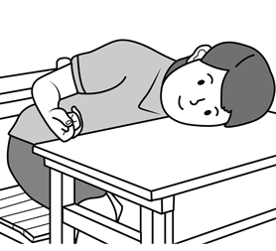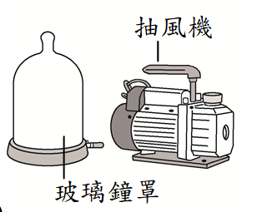

《答案》(1)小恩　(2)因為聲音在固體介質（桌子）傳播效果比氣體介質（空氣）中為佳　(3)不能聽到鈴聲；因為聲音傳播需要介質，鈴聲無法在沒有介質的真空中傳播。

1. 請閱讀下列文章，並回答問題。  
    我們都知道，眼睛的功能就像照相機一樣，它卻比世界上任何一部相機還要精密。可將彩色的花花世界及各種影像送進大腦中。  
   　眼睛最先接收到光線的是角膜，角膜位於眼睛的最外層，可以保護眼睛，避免異物侵入。接著，光線通過瞳孔，調節光線進入，避免眼睛接受太過強烈的光線而受傷。之後，光線會穿過透明的水晶體，水晶體就像一個圓形的放大鏡，讓光線經過折射而聚集投射到視網膜上，當視網膜接收到光線，便會刺激視神經產生訊號傳遞至大腦，讓我們能夠判斷物體的外型與色彩。  
     
   ( )1.下列哪一個敘述是正確的？　角膜除了保護眼鏡不讓異物侵入，還能調節光線　透明的水晶體像是一個放大鏡　瞳孔主要是防止異物侵入眼睛　視網膜可以判斷物體的形狀以及色彩。  
   ( )2.眼睛是靈魂之窗，我們應該好好愛護眼睛。下列哪一個是愛護眼睛的行為？　晚上躺在床上用手機看影片　上課時趴在桌上寫作業　用眼睛看太陽　用眼30分鐘休息10分鐘。

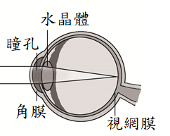

《答案》1.　2.

詳解：太陽的光線太強，用眼睛直接觀察太陽會使眼睛受傷。

1. 請閱讀下列文章，並回答問題。  
   科學遊戲—文字大變身  
   遊戲方法：  
   1.將泡棉的中心挖一個洞，在洞口背面貼上一片透明片。  
   2.在透明片上滴水，使水面凸出泡棉，此時一支簡易的放大鏡就完成了。  
   利用這一支放大鏡看報紙，會發現字體變大了。  
   原理：由於水具有表面張力，能使水面鼓起併產生弧度，具有與凸透鏡相似的效果，當我們透過凸透鏡看物體，物體會形成放大的影像。  
   ( )1.放大鏡屬於下列哪一項構造？　中間厚、四周較薄的玻璃片　中間薄、四周較厚的玻璃片　整片一樣厚的玻璃片　整片一樣薄的鐵片。  
   ( )2.光線通過放大鏡時，行進路線會如何改變？　保持不變　向外擴散　往中間匯聚　波浪狀前進。  
   ( )3.將實驗自製的放大鏡漸漸拉遠，會發現報紙上的「活」字有什麼變化？　逐漸變大　逐漸變小　變成倒立影像　沒有變化。  
   ( )4.下列關於放大鏡的敘述，何者正確？　放大鏡可以聚光是因為光的直線行進　透過放大鏡看文字，文字會變小　透過放大鏡看遠方的文字，文字會變大　利用放大鏡看遠方的物體，會看到倒立的影像。

《答案》1.　2.　3.　4.

1. 請閱讀下列文章，並回答問題。  
   虹與霓  
    自古許多名人雅士都喜歡歌詠天上的彩虹，學生們也喜歡在雨後的戶外，欣賞天邊出現的美麗彩虹。是什麼原因讓平白無奇的陽光，幻化成色彩鮮豔的虹橋呢？除了彩虹，你還見過天空中有哪些光的現象呢？  
    平常我們眼睛看到的陽光雖然近似白色，但實際上陽光是由紅、橙、黃、綠、藍、靛、紫等不同顏色與波長的光線組成。當陽光通過介質時，每種波長的光線在介質中前進的速度均不同，光線行進速度的差異會造成折射角的不同，以致使光線產生分離現象，稱為色散現象。許多大氣的光學現象，如虹、霓、暈、華等，都與自然光源產生色散有關。  
    下雨過後，雲層遠去、陽光重現，此時大氣中充滿無數的小水滴，當陽光以不同角度照射這些小水滴時，會在水滴內產生折射與反射。陽光在水滴內經過折射與反射後，出射光與入射光的夾角約在40°～42°，因此在觀察者視線與地平面呈42°左右的高度角時，可以觀察到虹的形成，這是陽光在水滴內經過一次反射及兩次折射的結果。由於不同波長光線對水滴的折射率不同，使得紫色光偏折的角度最大，紅色光偏折的角度最小，因此虹的色彩排列是內紫外紅。  
    霓的成因與虹相同，都是陽光通過小水滴時被色散而成，但形成霓的陽光在水滴裡是經過兩次反射及兩次折射，所以霓出現的角度比虹稍高（高度角約50°左右），其寬度約為虹的兩倍，由於多一次反射，所以強度只有虹的十分之一，且色彩排列則與虹相反，為內紅外紫。  
    虹與霓是觀察者看見的一種光學現象，因此會隨著觀察者的位置而改變。太陽必須由觀察者的後方以低角度照射，才有機會觀察到虹與霓，如果太陽的角度太大（例如正午直射），則大部分的虹將落於地平面以下，使我們無法觀察到。完整的虹與霓為正圓形，觀察者必須在高空才有機會看到，在地面上由於受到地形與角度的關係，所以我們見到的虹與霓是弧形的。  
    事實上，除了虹與霓之外，陽光在水滴裡還可能經過三次或四次反射，形成三次虹或四次虹，它們則出現在與太陽同一側的天空，此時由於陽光強烈，很難被觀察到。  
   ( )1.想要形成「虹」，陽光在小水滴裡會發生下列哪一個現象？　一次折射、一次反射　一次折射、兩次反射　兩次折射、一次反射　兩次折射、兩次反射。  
   ( )2.想要形成「霓」，陽光在小水滴裡會發生下列哪一個現象？　一次折射、一次反射　一次折射、兩次反射　兩次折射、一次反射　兩次折射、兩次反射。  
   ( )3.觀測者在高空中可以觀察到完整的虹和霓，是下列哪一種形狀？　弧形　半圓形　正圓形　三角形。  
   ( )4.下列關於虹與霓的敘述，哪一項是不正確的？　虹和霓都要有陽光和小水珠才能產生　霓會比虹多一次折射和一次反射　雨過天晴的天氣比較容易看到虹與霓　虹與霓的七種色光排列剛好相反。

《答案》1.　2.　3.　4.

詳解：4.霓比虹多一次反射

1. 請閱讀文章後，回答下列問題：  
   　瑞士科學家普斯特利發現，把植物的綠葉浸入水中，放在陽光下，葉子會不斷釋放出一個個小氣泡，那就是氧氣。謝尼伯繼續實驗，若在水中通入二氧化碳，綠葉所排出的氧氣也隨著增加，因此他獲得一個結論：「在陽光的照射下，綠色植物靠著二氧化碳製造營養，而排出氧氣」。我們現在知道植物的葉子含有葉綠體，葉綠體內含有葉綠素，葉綠素負責吸收光能進行光合作用。  
   　依據科學家的計算，三棵大桉樹一天所吸收的二氧化碳，約等於一個人一天所吐出的二氧化碳。所以，每年全世界的綠色植物可從空氣中吸收大約幾百億噸的二氧化碳，並產生相對應體積的氧氣，維持大氣中氧氣和二氧化碳的平衡。不過，自然界中氧氣和二氧化碳的平衡已因人類破壞森林，以及在工業生產和日常生活中大量釋出二氧化碳而遭到破壞。  
   （　）(1)瑞士科學家普斯特利發現，把植物的綠葉浸入水中，放在陽光下，葉子會不斷釋放出一個個小氣泡，那是什麼？　氫氣　氧氣　氮氣　二氧化碳。  
   （　）(2)綠色植物製造營養時需要吸收哪一種氣體？　氫氣　氧氣　氮氣　二氧化碳。  
   （　）(3)下列何者不是造成自然界中氧氣和二氧化碳失衡的原因？　森林遭受破壞　工廠林立　人工造林　現代化交通工具大量排放廢氣。

《答案》(1)　(2)　(3)

1. 請閱讀文章後，回答下列問題。  
   　根據美國 海洋與大氣局「地球系統研究實驗室」2016年3月10日的報告，2015年大氣中二氧化碳的含量出現空前增幅，年度增加率躍增3.05ppm，是56年前開始研究這個問題以來的最大年度增幅（先前的最大增幅是1998年的2.93ppm），更是大氣二氧化碳年度增幅連續第四年超過2ppm。  
   　1800年以前，大氣二氧化碳含量是280ppm，美國 海洋與大氣局在1950年代開始這項測量時是320ppm，目前已增加到403.50ppm，比工業時代以前巨幅上升。  
   　美國 海洋與大氣局「全球溫室氣體參考網」首席科學家譚斯說：「現在二氧化碳增加的速度比過去幾十萬年都快，主要是人類持續使用有史以來最大量的化石燃料，每年向大氣注入百億立方公噸二氧化碳。」  
   　聯合國世界氣象組織秘書長塔拉斯也表示：「雖然大自然本身有其增加大氣二氧化碳的因素，例如聖嬰現象，但此種影響是自然且相對短暫的現象，主要的長期推手是人類活動排放的溫室氣體。而且大氣中溫室氣體的含量，一年之中或各年間比較雖有起伏現象，但大趨勢是不斷上升。」  
   （註解：ppm為濃度單位，一公升（L）的溶液中有某物質一毫克，則某物質含量即為1ppm）。  
   （　）(1)根據研究，哪一年大氣中二氧化碳的含量最高？　西元1800年前　西元1950年代西元1998年　西元2015年。  
   （　）(2)目前二氧化碳增加的速度比過去幾十萬年都快，主要原因是什麼？　聖嬰現象　人類持續使用大量的化石燃料　人類持續不斷的造林　人類的生育率降低。

《答案》(1)　(2)

1. 以下是不同種類的火災相關訊息，請閱讀下列文字，並回答問題，在( )中填入適當的代號。  
     
   (1)電線走火是屬於哪一類的火災？（　　　　）  
   (2)油鍋起火是屬於哪一類的火災？（　　　　）  
   (3)紙工廠失火是屬於哪一類的火災？（　　　　）  
   (4)依照上表，哪一種滅火器適用於所有類型的小型火災？（　　　　　　　）(請填滅火器名稱)



《答案》(1)丙　(2)乙　(3)甲　(4)乾粉滅火器

1. 請閱讀文章並回答下列問題。  
   火災類型與預防  
    可燃燒的物質種類有很多，在臺灣依照燃燒物質分成A、B、C和D等4種類型，而不同類型的火災達到有效滅火的方式也不同。  
    A型火災是生活中常見的木頭和塑膠等物體引起的火災，可以使用水降溫、隔絕空氣的方式滅火。B型火災是食用油或汽油等可燃性液體引發的，必須隔絕助燃物減緩燃燒，不能用水降溫。C型是由電線、電器設備等引起的火災，需要使用不導電的滅火方式來控制火勢，例如乾粉或二氧化碳滅火器。D型是由容易燃燒的金屬導致的火災，例如手機電池、鈦餐具和汽車零件等，必須用專用的滅火器進行滅火，不可使用含有水的滅火方式。  
    從生活中培養正確的觀念可以預防家庭火災的發生。例如在廚房要隨手關閉火源、爐火周圍避免放置易燃物、使用防火材質的裝潢並且裝設消防設備。電器應避免同時使用同一插座或延長線，避免接上過多電器、電線的收納應避免綑綁、擠壓或纏繞來預防電線受損，使用電器應與可燃物保持一定距離，不使用的電器應關閉電源或拔除插頭。  
   （ ）1.如果因為沒有熄滅的木炭掉到草皮上而引發火災，屬於下列哪一種類型的火災？　A型　B型　C型　D型。  
   （ ）2.汽車零件燃燒屬於下列哪一種類型的火災？　A型　B型　C型　D型。  
   （ ）3.下列哪一種火災可以直接用水滅火？　A型　B型　C型　D型。  
   （ ）4.下列關於預防廚房火災的敘述，哪一項是不正確的？　要隨手關閉火源　爐火周圍堆放易燃物　使用防火材質的裝潢　裝設消防設備。  
   （ ）5.下列關於預防電器火災的敘述，哪一項是正確的？　將電線綑綁在一起收納　延長線上接滿電器並同時使用　電線應避免擠壓或纏繞造成受損　不使用的電器，插頭維持插在插座上。

《答案》1.　2.　3.　4.　5.

1. 請閱讀文章後，回答下列問題。  
   　大部分金屬在天然狀態下都已經與氧氣結合（氧化）而成為氧化物，所以在天然狀態下純金屬非常罕見，例如：鐵礦、鋁礦等，其實是鐵的氧化物和鋁的氧化物。想要獲得純鐵或純鋁，必須透過精煉的過程。金屬純化後，大部分材料在自然狀況下都有趨向回到最自然狀態（氧化）的趨勢。  
   　西元1914年，德國人克服了鐵會氧化的缺點，成功製造出不鏽鋼，不鏽鋼是由鐵與碳、鉻、鎳等混合熔合產生的，其中的鎳可以增加鋼的韌性和抗腐蝕能力，鉻易與氧結合成鉻氧化物，在鋼的表面形成一層薄膜，具有防鏽作用。不鏽鋼具有耐高溫、不易腐蝕的特性，被大量用來製造廚房用具、醫療器材，並用在化學工業及石油工業上。  
   （　）(1)下列有關純金屬的敘述，何者不正確？　從地底開採出來的鐵礦都是純鐵　透過精煉的過程才會獲得純金屬　天然狀態下純金屬非常罕見　大部分材料在自然狀況下都有趨向氧化的趨勢。  
   （　）(2)下列有關不鏽鋼的敘述，何者不正確？　不鏽鋼是由鐵與碳、鉻、鎳等熔合產生的　不鏽鋼中的碳可以增加鋼的韌性和抗腐蝕能力　不鏽鋼中的鉻易與氧結合成鉻氧化物，在表面形成一層防鏽的薄膜　不鏽鋼具有耐高溫、不易腐蝕的特性。

《答案》(1)　(2)

1. 請閱讀下列文章，並回答問題。  
   認識天王星  
    英國科學家威廉‧赫歇耳（Frederick William Herschel）在西元1781年發現了天王星。天王星是一顆非常暗的星，只有在晴朗、無光害的夜空中比較有機會直接用肉眼看到。  
    離太陽愈遠的行星，在天上的相對位置變化愈慢。木星要回到原來的位置要花12年、土星更要花上30年、天王星更是需要84年。因為天王星在天上的相對位置實在變化得太慢了，以至於早期先民即使看到了天王星，也誤認為它是一顆恆星。天王星有著一個非常奇特的性質：「躺著自轉」。其他七顆行星的自轉與公轉差不多是在同一個平面上，以地球為例，地球的自轉軸與公轉軸只差了23.5°左右；但是天王星的自轉軸與公轉軸相差了98°。  
   （ ）(1)下列關於天王星的敘述，哪一項是不正確的？　亮度很亮　在晴朗、無光害的夜晚有可能被肉眼觀察到　可以用天文望遠鏡觀察　亮度很暗。  
   （ ）(2)天王星繞著太陽轉一圈需要多少時間？　12年　30年　84年　千萬年。

《答案》(1)　(2)

1. 請閱讀文章後，回答下列問題。  
   　自古以來，美麗的星空帶給人們許多的想像。但是，大約在兩千多年前，正當科學萌芽之際，許多哲學家對宇宙、星象的觀察做出各種不同的說明和解釋，這些學說大多採用「地球為宇宙中心」的觀念，認為月亮、太陽、星星都圍繞著地球轉動。直到波蘭天文學家哥白尼（Nicolaus Copernicus，西元1473〜1543年）經由長期觀測星象後，在西元1543年提出「地球不是宇宙中心」的「地動說」。當時大部分的科學家都反對哥白尼的想法，就連受大家敬重的羅馬教會也不支持他。  
   　哥白尼去世後，義大利科學家伽利略（Galileo Galilei，西元1564〜1642），從西元1609年開始，利用自製的望遠鏡觀察天體後，不斷有新的發現，他認為哥白尼的想法是正確的，於是到處公開發表演說。可是，羅馬教會為了維護權威，竟將他軟禁在家中，並且不准他公開發表自己的研究。雖然伽利略受到不公平的待遇，但他仍然努力堅持寫作，甚至臨終前都還在與學生討論科學問題。直到三百多年後，羅馬教會才承認錯誤，並向哥白尼和伽利略公開道歉。  
   （　）(1)下列哪一位科學家經由長期觀測星象後，提出「地球不是宇宙中心」的「地動說」？　牛頓　伽利略　哥白尼　托勒密。  
   （　）(2)兩千多年前，許多哲學家對宇宙、星象大多採用「地球為宇宙中心」的說法，下列何者是當時所認為的觀念？　月亮、太陽、星星都繞著地球轉動　月亮、地球、星星都繞著太陽轉動　月亮、太陽、地球都繞著星星轉動　地球、太陽、星星都繞著月亮轉動。

《答案》(1)　(2)

1. 請閱讀文章後，回答下列問題。  
   　哈雷是英國人，年輕時致力研究南半球的星星，在西元1679年製作「澳洲星體目錄」。1718年，他最先注意到恆星會移動位置，17世紀後半期，牛頓認為彗星的軌道是橢圓形或拋物線，哈雷就利用牛頓提出的方法計算分析彗星的觀測記錄資料，他特別注意到有一顆彗星大約每76年就出現一次，因此他大膽預測這顆曾在西元1682年觀測到的彗星，將於1758年再次出現，在哈雷死後，這個預測真的應驗了，為了紀念他，那顆彗星就被命名為「哈雷彗星」。之後，哈雷彗星果然在固定周期的1834年、1910年和1986年再次出現，下一次哈雷彗星將在2062年出現，讓我們拭目以待吧！  
   （　）(1)哈雷彗星是為了紀念哈雷而命名的，其原因為何？　哈雷彗星是哈雷最早發現的　哈雷製作了澳洲星體目錄　哈雷成功預測該彗星再次出現的時間　哈雷彗星是全天空尾巴最長的彗星。  
   （　）(2)依你的推測，哈雷本人終其一生看過幾次哈雷彗星？　0次　1次　2次　3次。

《答案》(1)　(2)

1. 請閱讀下列短文，並選出正確答案。  
   　地球以橢圓形軌道公轉太陽，且地球自轉軸和公轉軌道面成23.5度的傾斜，當北極向著太陽時，陽光直射北半球，就是北半球的夏天。因自轉軸傾斜23.5度的關係，陽光可直射到北緯23.5度的地方（北回歸線），太陽直射北回歸線那天，在北半球稱為「夏至」。當南極向著太陽時，陽光直射南半球，可直射到南緯23.5度的地方（南回歸線），那天，陽光是以最斜的角度照射北半球，在北半球稱為「冬至」。當陽光直射赤道時，南、北半球是斜射，那時北半球是春分或秋分。  
   　如果地球自轉軸和公轉軌道面沒有傾斜的話，太陽會永遠直射赤道，永遠斜射南、北半球，每天日出的位置和方位都不會變動，地球上也就不會有春、夏、秋、冬四季之分了。  
   （　）(1)北半球夏至時，太陽直射哪裡？　北極　北回歸線　赤道　南回歸線。  
   （　）(2)地球上有春、夏、秋、冬四季之分的最主要原因是什麼？　地球自轉軸和公轉軌道面成23.5度　地球自轉軸和公轉軌道面成90度　地球自轉軸和公轉軌道面成180度　太陽有時會直射南極或北極。  
   （　）(3)當陽光直射赤道時，北半球是什麼季節？　夏至　冬至　春分或秋分　不一定。  
   （　）(4)北半球冬至時，太陽直射哪裡？　南極　北回歸線　赤道　南回歸線。

《答案》(1)　(2)　(3)　(4)

1. 請閱讀下列短文，並選出正確答案。  
   　太陽是最接近地球的恆星，距離我們大約9300萬英哩（14300萬公里）。而距離地球第二近的恆星，大約是這個距離的30萬倍。太陽和所有的恆星一樣，是一團熾熱發光的星體。來自太陽的能量稱為太陽能，其中包括熱輻射、可見光和紫外光。到達地球的太陽能，溫暖了地球的大氣層和地球表面，以及地球表面的各種生物和物體。  
   　地球表面和地表上物體的顏色，都會影響自身的溫度。顏色較深的物體會比顏色較淺的物體熱，因為它們吸收的太陽能比較多。顏色較淺的物體則會反射較多的太陽能。這就是為什麼在夏天穿淺色的衣服會覺得比較涼快的原因。  
   （　）(1)哪一顆恆星距離地球最近？　太陽　月球　火星　彗星。  
   （　）(2)太陽能指的是來自太陽的能量，不包括下列哪一個？　熱輻射　紫外光　暗能量　可見光。  
   （　）(3)夏天穿什麼顏色的衣服會覺得比較涼快？　深藍色　白色　黑色　都一樣。

《答案》(1)　(2)　(3)

1. 請閱讀下列短文，並選出正確答案。  
   　日食是一種非常壯觀的天文現象。原本在天空大放光明的太陽，逐漸被陰影吞噬，令人極度震撼。古代中國人認為日食是因為天狗吞食了太陽，必須敲鑼打鼓，把天狗嚇跑，才能讓大地重現光明。  
   　經過科學家證實，「天狗食日」只是一則民間傳說故事，日食是因為當月球運行到太陽和地球之間，而且三者排列接近一條直線，這時月球會遮住太陽，在地球的部分區域形成陰影，位於陰影區內的人就會看到日食。所以日食一定發生在農曆初一（朔），因為每個月的這一天，月球會運行到太陽和地球之間，才有機會形成日食。日食發生時不是全世界都看得到，而且不同地區看到的日食現象也不相同。  
   　如果你有機會觀測日食，可別急著用肉眼直接觀測太陽，以免眼睛受傷！如果想用眼睛直接觀測，一定要使用專業的太陽濾光眼鏡。  
   （　）(1)日食發生時，太陽、月球、地球三者的相對位置為何？　太陽運行到月球和地球之間，三者排列接近一直線　地球運行到太陽和月球之間，三者排列接近一直線　月球運行到太陽和地球之間，三者排列接近一直線　太陽運行到月球和地球之間，三者排列接近橢圓形。  
   （　）(2)有關日食的敘述，下列哪一項是正確的？　日食發生時，全世界都可以看到相同的日食現象　日食一定發生在農曆初一　日食一定發生在農曆十五　日食發生時，可以直接用眼睛觀測。

《答案》(1)　(2)

1. 請閱讀下列短文，並選出正確答案。  
   　臺灣位於亞熱帶及熱帶，太陽能資源豐富，若可以善加利用，讓太陽能取代部分能源，則有可能在未來能源枯竭危機中，順利度過難關。  
   　我們雖然稍有地理位置的優勢，但缺乏足夠的土地來設置太陽能板。為了解決這個問題，最簡單的方式就是將太陽能板設置在建築物的屋頂，但以臺灣目前建築物的平均樓層（約4.4層），再配合一般家戶的用電量來計算，就算將屋頂面積全裝滿太陽能板，也只能供應該棟建築物的一戶人家所需。  
   　所以，我們必須積極研發新的技術，例如將太陽能設備與建築體結合（將薄膜式太陽能電池安裝在大樓帷幕玻璃上）、增加太陽能吸收面積、提高發電效率、增加太陽能板裝設面積以及充分利用太陽能資源豐富的中南部地區等。  
   　目前臺灣的太陽能發展與利用仍在起步階段，要真正的「部分取代」傳統能源（石油、煤和天然氣），還有很長的一段路。不過全球未來必定面臨能源耗竭及氣候暖化危機，臺灣必須及早準備因應才行。  
   （　）(1)臺灣在利用太陽能發電方面，面臨怎樣的問題？　民眾反對裝置太陽能板　缺乏足夠的土地裝置太陽能板　高樓大廈多不適合裝置太陽能板　太陽能來源不足。  
   （　）(2)目前臺灣在太陽能的利用方面，下列哪一個敘述是不正確的？　已經有非常先進的技術可以取代傳統能源　目前仍在起步階段　正在積極研發新的技術　缺乏足夠的土地來設置太陽能板。

《答案》(1) (2)

**貳、題組題-: (每題0分。共0.0分)：**

1. 請閱讀下列短文，並回答問題。  
   　有些動物利用身體的外形、顏色、花紋等，形成偽裝、保護色、警戒色、模仿等效果，用來隱藏自己或欺騙其他動物，來保護自己以達到生存的目的。例如胡蜂身上鮮豔的黃黑色，可以警告其他動物要小心；白色的北極狐在雪地中是絕佳的保護色。聰明的人類也會學習動物的生存法寶，請你判斷一下，下列三個不同的例子是人類利用保護色還是警戒色來保護自己的安全呢？

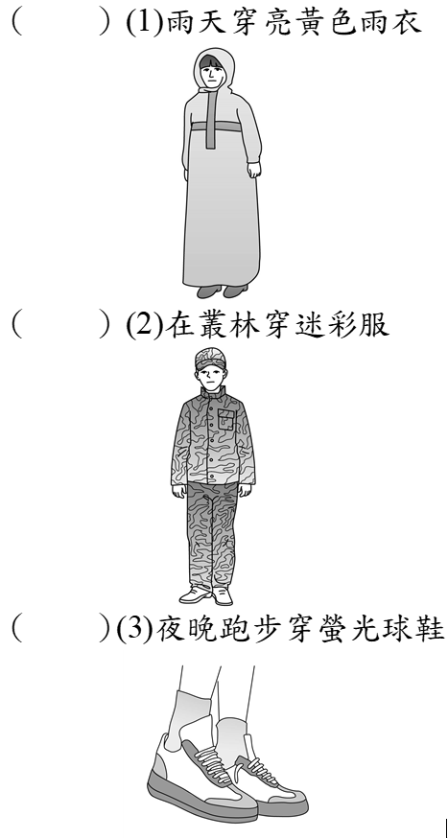

《答案》(1)警戒色　(2)保護色　(3)警戒色

1. 下圖為太陽的運行軌跡圖，請填入正確的代號，完成四季太陽升落的整理表。  
     
     
   (1)__________  
   (2)__________  
   (3)__________  
   (4)__________  
   (5)__________  
   (6)__________。

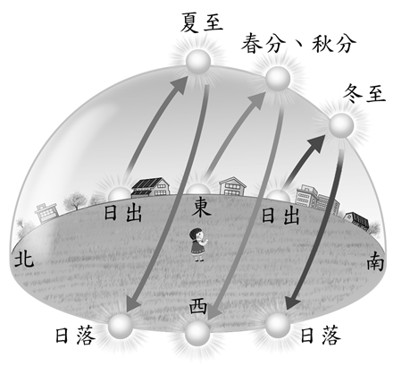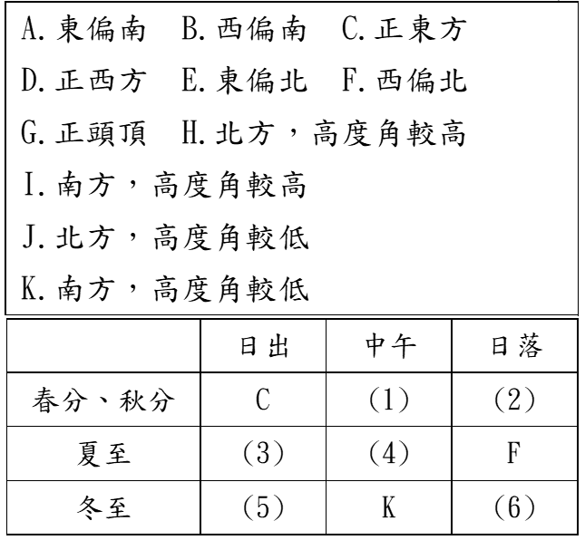

《答案》(1)I　(2)D　(3)E　(4)G　(5)A　(6)B

1. 請閱讀以下文章，回答下列問題：  
   　羽蛇神是中美洲文明中普遍信奉的神祇，根據馬雅信仰，象徵天與地的羽蛇神為人類開天闢地，祂會出現於拂曉或是黃昏的時候，象徵著開始與結束的交相輪迴。  
   　羽蛇神會在每年三月二十一日下凡並帶來雨水，開始播種時令，並在九月二十三日返回天庭，雨季結束，代表收割季節。  
   　在現今墨西哥契琴伊薩(Chichen Itza)的馬雅文化遺跡內，有一座金字塔，這座金字塔的四面各有91階的階梯，共有364階(也就是91x4)，再加上最頂端的巨大臺階也就是365階，正好和一年365天相同呢！  
   　更神奇的是，每年羽蛇神下凡及返回天庭這兩天的日落時，太陽會將金字塔一角的影子投在東北側的階梯上，長長鋸齒狀的光影，加上階梯最底下羽蛇神蛇頭的石雕，隨著落日角度的變化，看起來就像羽蛇神從天而降或是即將離去。  
     
   　在現今，每年兩次的特殊景象，可以從全球各地吸引至少上萬的遊客來到此地造訪。  
   （　　）(1)由以上資料可以知道，以下哪一個敘述是正確的？　馬雅人是配合月亮的升落及盈虧後，而建築出這座金字塔　羽蛇神下凡這一天，是黑夜最長的一天　在羽蛇神下凡的這一天，太陽是從正西方落下　所謂的特殊景象就是指太陽直射金字塔頂端。

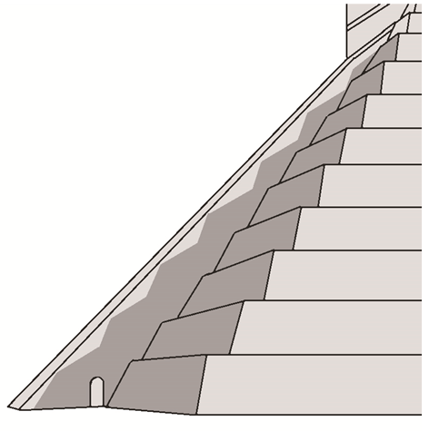

《答案》

1. 以下是曉雯在中央氣象局網站所找到的「日出日沒」紀錄表，他擷取了南部區域的高雄以下幾天的資料，請根據資料回答問題：  
     
   (1)表格中所謂的「89N」是指太陽出現在______天空(填入 北方或南方)，仰角______度的位置。  
   (2)「過中天」就是指太陽出現在天空中最______ 的位置。(填入高或低)  
   (3)高雄地區發生了______次太陽直射。  
   (4)根據以上資料看來，日沒時間是越來越______。(填入早或晚)

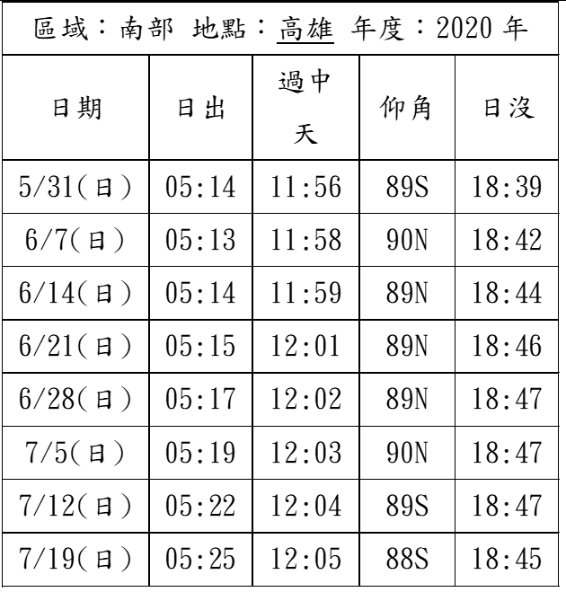

《答案》(1)北方，89　(2)高　(3)2　(4)晚

1. 小芳和小明駕駛遊艇想要環遊太平洋，航行到途中時，他們的遊艇被熱帶風暴破壞了航行雷達，同一時間，他們才發現少了指引方向的羅盤。他們只能藉由星星來指引方向。請回答下列問題。  
   ( ) 1.小芳觀察天上星星的運行方向，發現大多數星星是如何運行？　由北向南運行　由北向南運行　西向東運行　東向西運行。  
   ( )2.小芳告訴小明：「天空的星星當中，有一顆星星位在北方天空，幾乎不會改變位置！」這一顆星星是什麼？　織女星　牛郎星　北極星　天狼星。  
   ( ) 3.接續第2題，小明：「現在正值暑假期間，那我可以利用下列何者尋找這顆星，來辨別方位呢？」　北斗七星　天津四　水瓶座　仙后座。  
   ( )4.接續第2題，開始航行後，小芳站在船頭面對前進的方向：「現在這顆星在我的左邊。」　小芳一行人正往哪一個方向航行前進？　南方　東方　西方　北方。

《答案》1.　2.　3.　4.

詳解：3.在春、夏季節的夜晚，較容易看到北斗七星，可以利用它來尋找北極星。

1. 請閱讀下列短文，並回答問題。  
   老鷹巡農地（資料來源：國語日報周刊第1286期）  
    農田中，高高站著的竟然不是稻草人，而是六公尺高的竹竿！這是近年來農人最喜歡的「長效型捕鼠設施」－猛禽棲架。老鼠是農夫最不喜歡的生物，老鼠經常會偷吃鳳梨、玉米、甘蔗、地瓜等作物，只要被老鼠咬個一兩口，就賣不出去了。而且老鼠還很會挖地洞，水稻田的田埂如果被老鼠挖洞，田裡就會漏水，讓稻子長不好。為了防治鼠害，從很久以前，政府就免費提供老鼠藥給農民。沒想到，老鼠藥除了毒死老鼠，也間接毒死了捕鼠的老鷹。原本抓老鼠的老鷹消失了，結果老鼠生得更快，形成了惡性循環。2017年，屏科大鳥類生態研究室在屏東進行實驗，立了10根棲架，並且請農夫暫停投放老鼠藥，一個月後，一半以上的棲架都站著黑翅鳶，實驗非常成功。臺中霧峰五福社區的水稻田還有黑翅鳶定居築巢，當地生產的米因此命名為黑翅鳶米。根據觀察，除了猛禽，紅尾伯勞、大卷尾、樹鵲都會來利用猛禽棲架，可以幫忙抓田裡的害蟲，甚至會捕捉麻雀，這些鳥類和農夫彼此產生了有趣的「互利共生」關係，成為農夫最佳的生態夥伴。  
     
   1.上文中，提到老鼠會在水稻田中挖地道，可能的目的有哪些？請打√。  
   □(1)築巢 □(2)育幼 □(3)幫助水稻生長 □(4)避敵 □(5)繁衍下一代  
   2.老鼠與黑翅鳶彼此的繁殖方式不同，有關「老鼠」繁殖方式請打√，有關「黑翅鳶」的繁殖方式請打○。  
   □(1)胚胎發育所需養分主要來自於卵  
   □(2)胚胎發育所需養分主要來自於母體  
   □(3)子代是以小動物的形態自母體產下  
   □(4)卵孵化後，親代不會為子代哺乳  
   □(5)子代成長過程需要親代哺乳  
   □(6)為提高子代存活率，母體產出體外的卵數量會較多  
   (　)3.猛禽和農夫彼此產生互利共生的關係，在大自然中互利共生的例子還有很多，就像螞蟻與蚜蟲，而這樣的行為是屬於什麼關係？　捕食和被捕食的關係　彼此倚賴，對雙方都有利的關係　模仿和被模仿的關係　領導和被領導的關係。  
   4.文中提到農夫使用老鼠藥的惡性循環，你可以試著在下方方框中畫出老鼠藥、老鼠、老鷹彼此之間產生了何種惡性循環嗎？

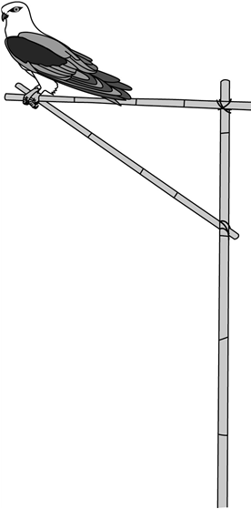

《答案》1.(1)(2)(4)(5)　2.(1) ○　(2)√　(3)√　(4)○　(5)√　(6)○　3.  
4.



1. 請閱讀下列短文，並回答問題。  
   蝴蝶往南飛（資料來源：國語日報周刊第1284期）  
    時序進入寒冷的冬天，有一群美麗嬌客踏上了南遷的避寒之旅，牠們就是臺灣著名的「幻色」大軍：紫斑蝶。為了躲避寒冬，每年秋天，成群的紫斑蝶會從北部往南飛，停留在高雄、屏東與臺東等的低海拔山谷，形成著名的「紫蝶幽谷」。等到隔年的春天，天氣漸漸回暖，才再度攜家帶眷往北飛，紫斑蝶的天敵是小鳥、蜘蛛、螳螂等動物，為了躲避天敵的捕食，紫斑蝶有假死的特殊技能，藉由倒地不動，用保護色融入自然環境中，讓天敵無法發現牠們的蹤跡，進而躲過一劫。  
   1.上文中提到紫斑蝶南遷，主要是為了躲避寒冬，許多動物除了遷徙，也會調節體溫來因應環境氣溫的變化，下圖中哪些屬於提高體溫或保溫的機制？請打√；哪些屬於降低體溫或散熱的機制？請打○。  
     
   2.紫斑蝶藉由假死倒地，身體的保護色讓牠躲避天敵攻擊，下列有關動物保護色的敘述，正確的請打○，不正確的請打╳。  
   （　）(1)有些動物能隨著環境改變體色，形成和生存環境相似的形態或顏色，這是一種「保護色」。  
   （　）(2)具有保護色的動物，比較不容易被捕食者發現。  
   （　）(3)動物的保護色具有隱蔽、偽裝的功能。  
   （　）(4)具有威嚇、警告功能的體色，一定是和周圍環境的顏色很類似。  
   （　）(5)人類野戰部隊穿迷彩軍服，是為了達到躲藏、隱身的效果。

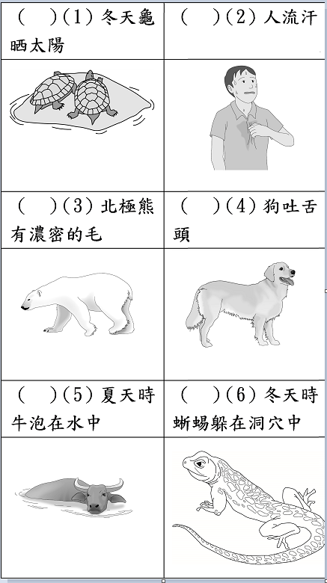

《答案》1.(1)√　(2)○　(3)√　(4)○　(5)○　(6)√　2.(1)○　(2)○　(3)○　(4)╳　(5)○

1. 鱷魚屬於變溫動物，是食物鏈上的頂級掠食者，喜歡棲息在河流、湖泊、沼澤等有大量水的環境或生活於丘陵中的潮溼地帶。平時靜靜地躺在水裡，一動不動，只露出一對鼻孔和眼睛，耐心觀察著水面和陸地上的東西。鱷魚常用的獵食方式為死亡翻轉，即用強大的下顎緊緊地咬住獵物，然後盡全力旋轉身體，用旋轉的力量把肉從獵物身上撕扯下來。  
   雌鱷魚會把卵產在沙地的洞中，或是樹葉堆成的巢裡，以防止其他動物偷吃卵，等到小鱷魚將要破殼而出的時候，母鱷魚會守在巢邊。鱷魚和蛇等動物一樣，必須靠太陽的熱度來提高體溫。  
     
   1.鱷魚的繁殖方式是下列哪一種？正確的請打√。  
   □甲.卵生  
   □乙.胎生  
   2.鱷魚攝取的食物種類以下列哪一種為主？正確的請打√。  
   □甲.動物  
   □乙.植物  
   □丙.動物及植物都攝取  
   3.鱷魚是屬於恆溫動物還是變溫動物？正確的請打√。  
   □甲.恆溫動物  
   □乙.變溫動物  
   4. 和鱷魚同屬於爬行綱的動物，可能是下列哪一種動物？正確的請打√。  
   □甲.蜂鳥  
   □乙.臺灣獼猴  
   □丙.蝴蝶  
   □丁.蛇



《答案》1.甲　2.甲　3.乙　4.丁

1. 請閱讀下列短文，並回答問題。  
   　你看過迪士尼的「海底總動員」嗎？主角小丑魚尼莫跟牠的爸爸就住在海葵裡呵！海葵看上去很像花朵，其實是捕食性動物，海葵會用能分泌毒液的觸手去獲取食物，例如魚、貝殼和浮游生物。但既然海葵的食物是魚，為什麼小丑魚要住在海葵裡呢？難道牠不怕被海葵吃掉嗎？  
   　原來答案跟小丑魚身上的黏膜有關，小丑魚會分泌特別的黏液，讓海葵不會攻擊小丑魚，此外，小丑魚還能藉由海葵的保護，躲避其他魚類的攻擊。而海葵身上如果有寄生物或壞死的組織，小丑魚還會幫忙清理呢！  
   1.海葵具有哪一項構造，可以獲取食物？  
   (　　　　)  
   2.海葵會吃哪些生物？請舉出兩項。  
   (　　　　)、(　　　　)  
   3.為什麼小丑魚可以住在海葵裡，不會被海葵攻擊？  
   答：(　　　　　　　　　　　　　　　　　)。

《答案》(1)觸手　(2)魚、貝殼和浮游生物　(3)小丑魚會分泌特別的黏液，讓海葵不會攻擊小丑魚。（答案僅供參考）

1. 請閱讀下列短文，並回答問題。  
   中美洲雨林裡，草莓箭毒蛙的顏色鮮豔，每一個族群還有不同的顏色，可以說是蛙界數一數二美麗的物種。箭毒蛙的皮膚裡藏有劇毒，明亮的體色正是他們警告掠食者的訊息。有趣的是，箭毒蛙鮮豔的體色不只敵人會看，連母蛙也是會看顏色挑老公呢！母蛙喜歡與自己相同顏色的公蛙交配。  
     
   大多數的青蛙父母產卵後就溜之大吉，留下的蛙卵或孵化的蝌蚪得自立自強。反之，草莓箭毒蛙對於照顧下一代不遺餘力。母蛙會將卵產在潮濕的落葉堆裡，而公蛙會在一旁負責照顧。蝌蚪孵化後，母蛙會回到產卵處背起蝌蚪，把他們搬到植物葉面間的積水，並定期回來餵食蝌蚪。  
     
   1.草莓箭毒蛙的生殖方式為( )。  
   2.草莓箭毒蛙鮮豔的體色對他們來說有什麼功能？請在( )中打√。  
   (1) ( )保護牠們不被敵人發現  
   (2) ( )警告敵人他們有毒  
   (3) ( )與其他同伴溝通  
   (4) ( )有利他們捕食  
   (5) ( )母蛙挑選公蛙的方法  
   3.草莓箭毒蛙是否有育幼行為？答：( )  
   4.承上題，請說明牠們產卵後，對待子代的方式為何？  
   答：( )

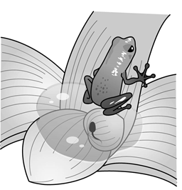

《答案》1.卵生 2. (2)、(5) 3.是 4.公蛙會照顧卵、母蛙等卵孵化成蝌蚪後，會將他們搬到合適的地點，並定期回來餵食牠們。（答案僅供參考）

1. 如下圖所示，妮妮準備了甲、乙兩塊相同的木板，上面各釘了兩根距離15公分的鐵釘，他在甲木板的鐵釘上套粗橡皮筋，乙木板的鐵釘上套細橡皮筋，再分別用相同力量彈撥兩條橡皮筋，聆聽發出的聲音。關於妮妮的實驗，下列敘述正確的請在（　）中打√。  
     
   （　）(1)他想測試發聲物體的「長短」是否會影響聲音。  
   （　）(2)兩條橡皮筋的「鬆緊」程度必須相同，這個實驗的結果才準確。  
   （　）(3)彈撥乙的橡皮筋，發出的聲音較高。  
   （　）(4)越大力彈撥橡皮筋，發出的聲音也越高。

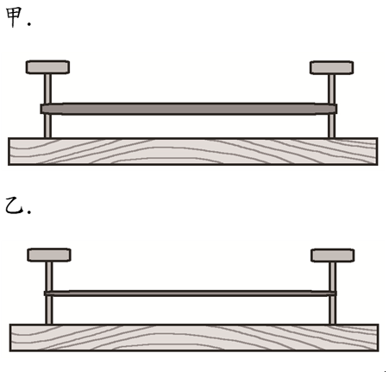

《答案》(2)(3)

詳解：(1)根據實驗設計，此實驗的操縱變因應該是發聲物體的「粗細」；(2)當改變發聲物體的粗細時，其他條件，例如長短、鬆緊等，都應該相同；(3)乙木板上的橡皮筋比較細，發出的聲音較高；(4)彈撥力量大小影響的是聲音的大小，不是高低。

1. 臺灣樂團舉辦演唱會時，經常彈奏各種不同樂器，配合主唱演出，以吸引大批樂迷欣賞。這些樂器的彈奏方法各不相同，各有其不同的發聲原理。例如吉他是由弦組成的彈撥樂器、電子琴為彈奏樂器、鼓是敲擊樂器等，視其音樂上的需要而有不同設計，我們下圖以六條弦的吉他為例。  
     
   1.其他條件都相同時，圖中的哪一根弦，被彈奏時聲音最高？_________________________  
   2.其他條件都相同時，圖中的哪一根弦，被彈奏時聲音最低？_________________________  
   （　　　）3.上圖中哪一根弦的音色和其他不一樣？　A　C　E　每一根弦的音色都相同。



《答案》1.A　2.F　3.

1. 唐朝詩人張繼楓橋夜泊一詩：「月落烏啼霜滿天，江楓漁火對愁眠，姑蘇城外寒山寺，夜半鐘聲到客船。」說的是月亮逐漸西沉，滿天的霜寒透著烏鴉的啼聲，只有江邊的楓樹、漁船的燈火，伴著我在愁緒中入眠。寒山寺的鐘聲劃破寧靜的夜晚，清晰的傳到客船，增加無限愁思。  
   詩人藉著詩中的景物烘托自己的愁思，首句寫的是秋夜淒清、慘淡的餘暉，和滿天寒霜映成一片蒼涼而遼闊的世界，更襯托出詩人的渺小與孤獨。此時烏鴉也悲啼，使得詩人輾轉難眠。午夜夢迴，傳來鐘聲激盪遊子心頭就在這意猶未盡的回響中，洋溢全詩的意境。  
   （　　　）1.詩中描寫鐘聲劃破寧靜的夜晚，清晰的傳到客船，那聲音是經由何種物質傳到客船呢？　漁火　烏鴉　水　空氣。  
   （　　　）2.鐘聲從寒山寺傳到江中客船的聲音敘述，下列何著正確？　越來越小聲　越來越大聲　越來越高　越來越低。  
   （　　　）3.寒山寺的鐘聲劃破寧靜的夜晚，可以清晰的傳到客船，請問是為什麼呢？　鐘敲得特別大力　空氣比較清新　江水澄清　周遭環境比較安靜。

《答案》1.　2.　3.

1. 老師請同學們自製簡易樂器，如下圖，小晴用喝完的養樂多瓶製作一個簡易笛子。首先，小晴在養樂多瓶口套上氣球，並分別在瓶底和瓶身打一個洞，插上一根粗吸管和細吸管。對著細吸管吹氣時，此時，養樂多瓶就會發出聲音。  
     
   1.小晴自製的簡易笛子是如何發出聲音？請打🗸。  
   (　　) (1)養樂多瓶外的空氣振動  
   (　　) (2)養樂多瓶內的空氣振動  
   (　　) (3)細吸管振動  
   (　　) (4)粗吸管振動  
   2.小晴將自製的簡易笛子進行改良，在瓶底的粗吸管上打了3個孔，如果他想要用使樂器發出音調較低的聲音，他可以怎麼做？請打🗸。  
   (　　) (1)按住3個孔  
   (　　) (2)按住2個孔  
   (　　) (3)按住1個孔  
   (　　) (4)3個孔都不要按



《答案》1.(2)　2.(1)

1. 雨過天晴時，天空中有時會出現美麗的彩虹，小翔想試著自己製造彩虹色光，於是他準備一支手電筒和四種不同形狀的透明玻璃杯並裝入等量的水，用手電筒照射玻璃杯。實驗結果如下表，請回答下列問題。  
     
   1.下列哪一項是小翔的實驗目的？請打🗸。  
   （　）(1)知道水對彩虹色光的影響  
   （　）(2)知道手電筒的亮度對彩虹色光的影響  
   （　）(3)知道不同形狀的玻璃杯對彩虹色光的影響  
   （　）(4)知道不同顏色的杯子對彩虹色光的影響  
   2.根據實驗結果可以得到下列哪一項結論？  
   （　）(1)光線在具有越少角的玻璃杯中越容易觀察到彩虹色光  
   （　）(2)光線在具有越多角的玻璃杯中越容易觀察到彩虹色光  
   （　）(3)光線在任何玻璃杯中都可以形成彩虹色光  
   （　）(4)光線在沒有裝水的玻璃杯中可以形成彩虹色光



《答案》1.(3)　2.(2)

1. 小美買了一個新的樂器：拇指琴。這種樂器的演奏方式是手指撥動這些長短不同的琴鍵，便可發出聲音。  
      
   1.根據說明及圖示，拇指琴能產生聲音，是因為( )在振動的緣故。  
   2.圖片中有三個標示ABC的琴鍵，若想要聽到較低的聲音，應該撥動( )；若想聽到較高的聲音，應該撥動( )。  
   3.接續第2題，當小美用相同力量撥動不同長短的琴鍵時，可以得到什麼結論呢?請在正確的□中打🗸。  
   □(1)撥動越長的琴鍵，產生的聲音越大聲。  
   □(2)撥動較短的琴鍵，所發出的聲音較高。  
   □(3)拇指琴能產生聲音代表有物體在振動。  
   □(4)撥動不同長短的琴鍵，所產生的聲音高低是相同的。  
   4.拇指琴有一個構造D，請問這個構造有什麼功能？答：( )

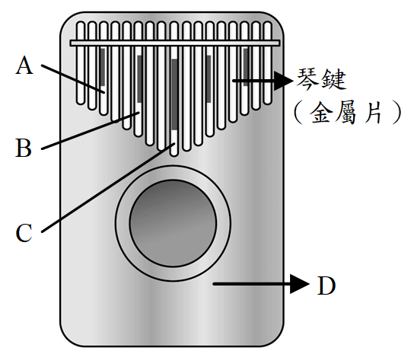

《答案》 1.金屬片 2.C、A 3.(2) 4.放大聲音

1. 如下圖所示，傳說中，古時候的人類是利用細樹枝在木頭上不斷旋轉摩擦，就能「鑽木取火」。  
     
   請問鑽木取火成功時，「燃燒三要素」分別是哪三項？請回答下列問題。  
   (1)「可燃物」是什麼？  
   （ ）  
   (2)「助燃物」來自哪裡？  
   （ ）  
   (3)怎樣才能達到「燃點」？  
   （ ）  
   (4)傑瑞想學古人鑽木取火，但樹枝轉了許久都一直沒有成功。他在一段教學影片中發現：旋轉樹枝時，如果在摩擦處再多放上一團乾草，等草堆微微冒煙，再吹幾口氣，會更容易取火成功。關於傑瑞看到的影片，下列敘述哪些是正確的？請在（　）中打√。  
   （　）甲.不斷摩擦可以「達到乾草的燃點」。  
   （　）乙.影片中的乾草是「助燃物」。  
   （　）丙.乾草接觸空氣的面積比木頭更多，較容易起火燃燒。  
   （　）丁.把「煙」吹進木頭與乾草間才能點燃。

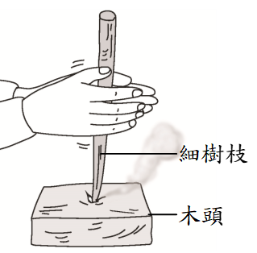

《答案》(1)木頭　(2)周圍空氣中的氧氣(答案僅供參考)　(3)摩擦木頭產生熱，使溫度升高(答案僅供參考)　(4)甲丙

詳解：(4)乾草也是可燃物，但本身細小，表面積更大，更容易接觸周遭空氣而被點燃；吹氣的功能就如同烤肉時對著炭火搧風，能將周遭更多的助燃物（氧氣）提供給火苗，幫助燃燒。

1. 小毅上課時，對廣口瓶能蓋熄燭火的現象很感興趣，進行實驗後，他產生了兩個疑問：  
   問題1：如果廣口瓶底部不蓋緊，而是保留一點空隙，蠟燭還會熄滅嗎？  
   問題2：蠟燭上方的空間如果越高，燃燒的時間能維持越久嗎？  
   於是，他特別找了開口大小相同，只有長度不同廣口瓶，罩住相同的蠟燭，又拿相同大小的橡皮擦將廣口瓶墊高，讓下方露出空隙。下表是小毅設計的4組實驗及蠟燭燃燒的時間（乙、丙疊了橡皮擦後，高度和丁相同）：  
     
   根據小毅的實驗，下列敘述正確的請在（　）中打√。  
   （　）(1)比較甲和乙，可證實上方空間較高，蠟燭燃燒時間較久。  
   （　）(2)比較乙和丁，可證實底部有空隙時，蠟燭比較慢熄滅。  
   （　）(3)丙在燒完之前不會熄滅，是因為蠟燭上方的空間夠高。  
   （　）(4)綜合四組實驗，可證實上方空間、底部空隙都會影響燃燒時間。

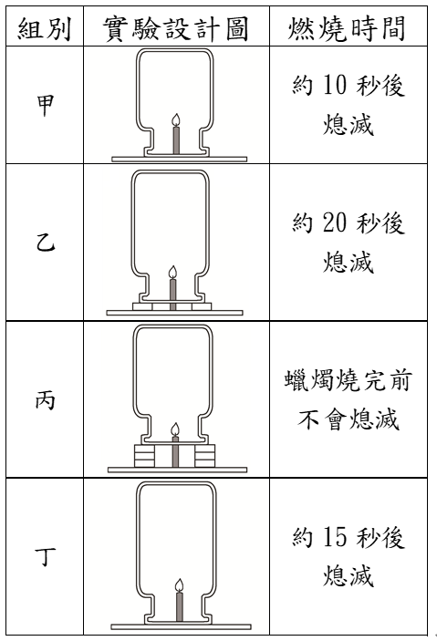

《答案》(2)(4)

詳解：「上方空間高度、底部空隙大小」兩個因素都會影響蠟燭能夠燃燒的時間。但是要選擇適當的組別互相比較，才能逐一證實。甲和乙因為上方空間高度和底部空隙大小都不相同，因此無法證實是哪一個因素的影響；比較乙丙丁，可以發現它們的高度相同，乙和丁只是燃燒的時間變長，但還是會熄滅，只有丙不會熄滅，是因為底部留的空隙夠大。

1. 廷廷假設「在一樣大的密閉空間內，如果正在燃燒的物體越多，這些物體能夠持續燃燒的時間就會越短。」如下表所示，他原本設計了第一組來進行實驗，但仔細思考後，覺得改成第二組更能證實自己的假設。  
     
   為什麼廷廷認為第二組實驗更能證實自己的假設呢？請根據下列提示在（　）中填入答案：  
   因為蠟燭也占有空間，因此當（　　　　　）越多，廣口瓶中原本的（　　　　　）就越少。這個實驗應該先控制密閉空間內的空氣量（　　　　　），才能證實燃燒物體的數量，是否影響（　　　　　）的長短。

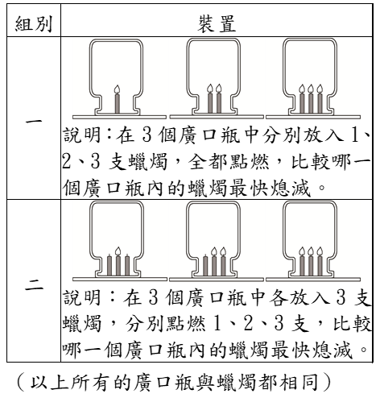

《答案》蠟燭數量；空氣量；相同；燃燒時間

詳解：第一組中，「瓶裡的空氣量」和「點燃的蠟燭數量」都不相同，因此第二組是比較理想的做法。

1. 小遠覺得鐵生鏽可能和「水」或「空氣」有關，於是取了4個鋼絲絨球，分別做了如下表中的處理，並靜置半天後，觀察實驗結果。其實驗紀錄如下表所示：  
     
   請根據小遠的實驗回答問題，將正確的代號填入（　）中。  
   (1)想要證實鐵生鏽和空氣有關，必須選擇（　　）和（　　）來做比較。  
   (2)想要證實鐵生鏽和水有關，必須選擇（　　）和（　　）或是（　　）和（　　）來做比較。



《答案》(1)甲；丙　(2)甲；乙／丙；丁(兩組答案順序可互換，但不可以配對錯誤)

詳解：(1)乙、丁都沒有生鏽，如果比較這兩組，無法證明鐵生鏽和空氣有關。

1. 威銓和敬翃分別利用不同方法製造出不同的兩種氣體，請依下列敘述回答問題：  
   威銓：在裝有金針菇的廣口瓶加雙氧水  
   敬翃：在裝有小蘇打粉的廣口瓶加醋  
   1.威銓在實驗中加入金針菇，有什麼主要的目的？  
   答：（　　　　　　　　　　）。  
   2.兩種氣體分別有什麼用途？請填入代號。  
   A.汽水的主要成分  
   B.使麵包變的蓬鬆  
   C.醫院病房的維生器材  
   D.登高山時，舒緩呼吸不順情形  
   E.製造泡沫滅火器  
   (1)威銓製造的氣體用途(　　　　)  
   (2)敬翃製造的氣體用途(　　　　)  
   3.威銓和敬翃如果想用其他方式來製造這兩種氣體，可以製造相同氣體的請打○，錯誤請打╳。  
   (　　)(1)以胡蘿蔔代替金針菇  
   (　　)(2)以自來水取代雙氧水  
   (　　)(3)以檸檬汁代替醋

《答案》1.加速製造氧氣　2.(1)C、D　(2)A、B 3.(1)○　(2)╳　(3)○

1. 以下是小雲進行鐵生鏽的實驗紀錄結果如下：  
     
   1.上述實驗控制變因(必須保持不變)請填 A，操作變因(必須改變)請填 B，實驗結果請填 C。  
   (　　)(1)鋼絲絨球的大小。  
   (　　)(2)鋼絲絨球有沒有浸泡水。  
   (　　)(3)鋼絲絨球的擺放時間長短。  
   (　　)(4)浸泡過水的鋼絲絨球有一點生鏽。  
   (　　)(5)夾鏈袋的袋口有沒有封緊。  
   (　　)(6)鋼絲絨的粗細  
   2.接續上題，小雲住在A城市，小美住在B城市。小雲家與小美家在兩年前的暑假同時裝了相同的新鐵窗，現在發現小美家的鐵窗生鏽情形比較嚴重。請依據小雲做的實驗，推論A、B兩個城市，哪一個城市的比較靠近海邊呢？  
   答：__________________________________



《答案》1.(1)Ａ　(2)Ｂ　(3)Ａ　(4)Ｃ　(5)Ａ　(6)Ａ　2.B城市

1. 小玉在校園中無意間發現許多物品都生鏽了，表面都沾有褐色的物質，於是小玉對校園中的生鏽物品做調查，整理彙整後記錄如下表。  
   請回答下列問題：  
   1.根據表格，請你判斷生鏽的物品有哪些？(請填代號)  
   ________________________________________  
     
   2.根據表格，請幫小玉推論造成生鏽的原因是什麼？  
   ________________________________________  
     
   ( )3.生鏽的顏色看起來是褐色，摸起來的感覺比原來更為堅硬。（答案對的請打○，錯的請打╳）  
   ( )4.下列何者最不容易生鏽？　上油的鐵條　浸過醋的鋼絲絨球　切過檸檬的水果刀　沾過水的鐵釘。  
   ( )5.下列哪一個方法可以防止物品生鏽？　泡在食鹽水中　塗上油漆　淋雨　塗上食用醋。



《答案》1.乙、丙　2.水、空氣　3.╳　4.　5.

1. 小芳利用鋼絲絨球做了一項實驗，他將鋼絲絨球浸泡於不同水溶液，觀察並記錄實驗過程如下表。  
     
   請回答下列問題。  
   ( )1.小芳做這個實驗最主要目的是為了驗證下列哪一項變因？　鐵在潮溼的環境中會生鏽　鐵接觸空氣會生鏽　不同的鐵製品，生鏽的情形不同　浸泡不同的溶液，生鏽的情形不同。  
   2.經由小芳的設計實驗結果，可以發現造成鋼絲絨球生鏽的原因是什麼？  
   ______________________



《答案》1.　2.浸泡酸性溶液

1. 軒軒想了解鋼絲絨球生鏽的原因，他準備實驗器材做實驗並將結果記錄在下表，請回答下列問題。  
     
   1.軒軒想知道浸醋跟浸鹽水對鋼絲絨球生鏽的影響，他應該選擇兩哪組器材來進行比較呢？  
   (　　)(1)B組跟D組  
   (　　)(2)B組跟F組  
   (　　)(3)D組跟F組  
   (　　)(4)D組跟G組  
   2.軒軒想知道放置的天數越長，鋼絲絨球生鏽情形是不是越嚴重，他應該選擇兩哪組器材來進行比較呢？  
   (　　)(1)B組跟C組  
   (　　)(2)F組跟G組  
   (　　)(3)D組跟F組  
   (　　)(4)A組跟B組  
   3.軒軒選擇了A組跟B組進行比較，請問他是想觀察什麼呢？  
   (　　)(1)放置天數對鋼絲絨球生鏽的影響  
   (　　)(2)夾鏈袋大小對鋼絲絨球生鏽的影響  
   (　　)(3)有沒有浸水對鋼絲絨球生鏽的影響  
   (　　)(4)不同水溶液對鋼絲絨球生鏽的影響



《答案》1.(3)　2.(2)　3.(3)

1. 小新在網路上查到一種可以產生氣體的方法。所需材料及步驟如下：  
     
   ( )1.小新按照上圖的步驟說明開始進行實驗。當他將醋倒入裝有小蘇打粉的瓶中，應該會看到什麼現象？　產生白色混濁　產生藍色晶體　產生氣泡　什麼都沒有變化。  
   2.接續第1題，等一段時間後，他將充滿氣體的瓶子倒在燃燒蠟燭上方，如下圖，此時發現蠟燭熄滅了。因此可以判斷所產生的氣體有什麼特性？答：( )  
     
   3.可以推測這種氣體為下列哪一種？請在□中打√。  
   □(1)氧氣  
   □(2)空氣  
   □(3)二氧化碳  
   □(4)氫氣

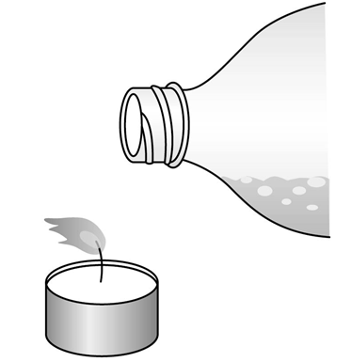

《答案》1. 　2. 不助燃　3.(3)

詳解：1.因為是自製氣體的實驗，所以推測可以看到氣泡。

1. 請閱讀下列短文，並選出正確答案。  
   　當地球繞著太陽公轉至不同位置時，陽光直射在地球的緯度也不相同，民國110年6月21日是今年的夏至，也意味著夏天正式到來，住在嘉義的媛媛媽媽趁著這幾天的好天氣，也趕緊將冬天的被子拿到頂樓陽臺曝晒，之後便可以將冬被收起來。(以下是太陽在四季代表日的高度角觀測紀錄表及媛媛家的房屋立面圖)  
     
     
   （　）(1)媛媛媽媽在夏至這天，最早幾時就可以將被子拿到頂樓曝晒呢？  
   　5時　6時　7時　8時。  
   （　）(2)上圖是媛媛家的房屋立面圖，如果你是媛媛媽媽，會選擇哪個陽臺晒被子呢？為什麼？  
   ______陽臺。(請填前、後)，因為________________________________________________________________________________  
   （　）(3)如果媛媛媽媽想在冬至晒被子，她最好選擇哪一邊的陽臺，被子才能吸收較多的日光?為什麼？  
   ______陽臺。(請填前、後)，因為________________________________________________________________________________

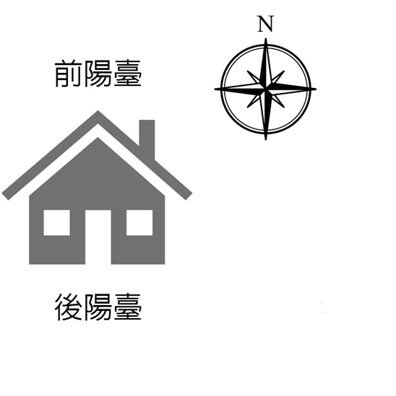

《答案》(1)　(2)前，夏至太陽偏北方，晒在前陽臺才有較多日光。　(3)後，冬至太陽偏南方，晒在後陽臺才有較多日光。

1. 請閱讀下列短文，並選出正確答案。  
   　臺灣四季太陽仰角與方位角：地球繞日運轉，憑我們肉眼直覺所見，好像太陽在天球上周年視行，如圖一。視行一周的軌跡，叫做黃道。因地軸傾斜，黃道與赤道相交大約23.4度。每當春分秋分時，太陽經過黃道赤道交點，這時太陽出於正東，沒於正西。春分後，太陽沿黃道北移，夏至時到達最北，即北回歸線上，這時太陽出於(I)方，沒於(II)方；秋分後，太陽沿黃道南移，冬至時到達最南，即南回歸線上，這時太陽出於(III)方，沒於(IV)方，如圖二。請根據文章及下列圖示回答問題。  
   【圖一】  
     
   【圖二】  
     
   (1)根據太陽直射的位置判斷，在(圖一)中，冬至應該是圖中的( )，夏至是圖中的( )；春分是圖中的( )、秋分是圖中的( )。(請填代號)  
   (2)從（圖二）可以發現一年四季中，太陽在天空中運行的軌跡有規律性，好像不是直直上升直直落下，請你從上圖中觀察，太陽升起後，整個運行的軌跡往（ ）偏。

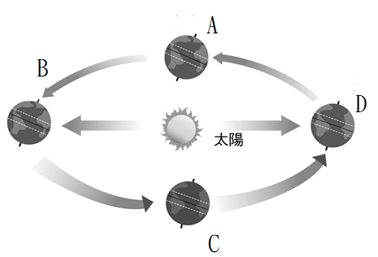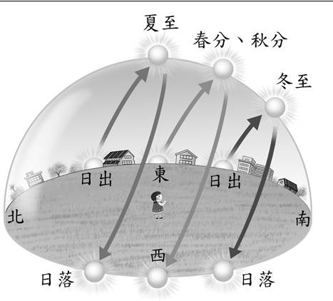

《答案》(1)DBAC　(2)南

1. 五年丙班在3月22日晚上10點在阿里山上迷路了，七嘴八舌的討論該怎麼找到正確的方向。  
   宥鈞：「你們快看！是北極星，果然名不虛傳，又大又亮，是天上最亮的恆星了！」  
   居原：「哇～真的耶！我記得……北極星位在大熊座吧？」  
   可晴：「唉！你們找錯了啦！聽你們的答案就知道上自然課不專心！」  
   1.可晴說宥鈞和居原上課不專心，難道他們兩人說錯了什麼？請你先圈出錯誤的地方，再寫出正確答案。  
   (1)宥鈞：「你們快看！是北極星，果然名不虛傳，又大又亮，是天上最亮的恆星了！」  
   正確：（　　　　　　　　　　　　　　　）  
   (2)居原：「哇～真的耶！我記得……北極星位在大熊座吧？」  
   正確：（　　　　　　　　　　　　　　　）  
   2.偉善這時轉頭求助班長玉嬅：「我肚子好餓，我想要快找到路！」只見玉嬅這時拿出指北針和星座盤。請問依照全班迷路的時間，該利用哪一個正確的方式找到北極星？請在正確的方式中打√，並畫出北極星的位置。  
     
   3.試著操作星座盤，幫助五年丙班找到下列星座的位置和名稱。

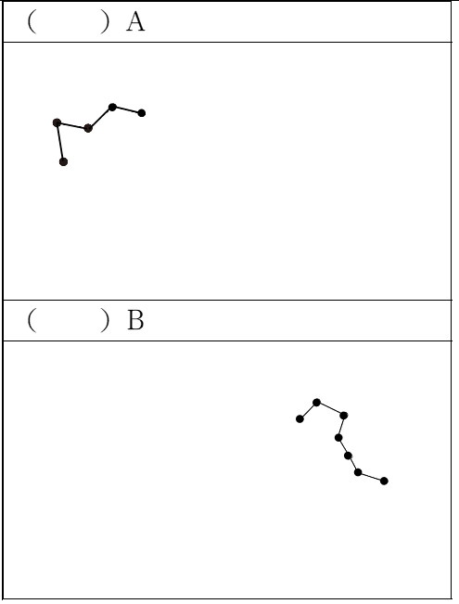

《答案》1.(1)錯誤處：天上最亮的恆星；正確：北極星是2等星，不是天上最亮的恆星　(2)錯誤處：北極星位在大熊座；正確：北極星位在小熊座  
2.  
   
3.星座名稱：牧夫；方位：西、南；高度角：75

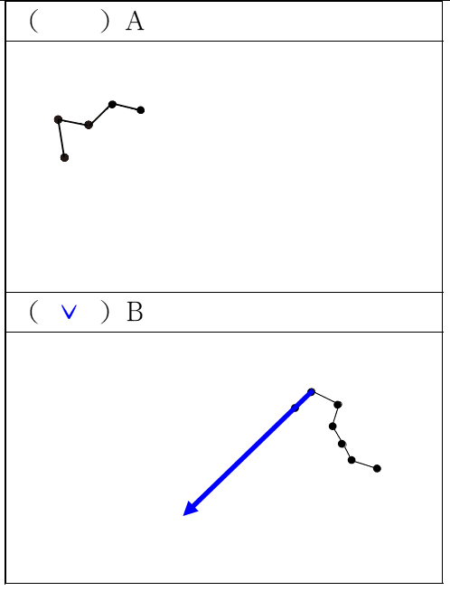

1. 趁著暑假期間，小芳一家人由臺中港乘坐郵輪到北歐旅遊，出發之後，郵輪一路往北行。大約航行了約30海哩，小芳看到了高高掛在天空中的北極星，小芳也利用上課學習到的知識以牡羊座找到北極星。  
   郵輪大約航行了一個月。小芳發現星星的運行有其規律性，同一天晚上，不同時間，星星出現的位置大都不一樣。  
   在茫茫大海當中航行，除了有雷達輔助船隻之外，星座也是一項能確保方向，讓自己及船隻不至於迷路的工具；像北斗七星，它是星空中唯一能指引北方的星座。  
   在一望無際的大海中航行，海上的夜晚由於沒有光害的影響，天空中的星星看起來比在臺中市區顯得更清楚明亮。  
   請從以上文章內容敘述回答下列問題，正確的敘述請打○，不正確的敘述請打╳，並寫出正確的答案。  
   1.( )高高的掛在天空中的北極星  
   正確答案：（　　　　　　　　　　　　　　）2.( )以牡羊座找到北極星  
   正確答案：（　　　　　　　　　　　　　　）3.( )同一天晚上，不同時間，星星出現的位置都不太一樣。  
   正確答案：（　　　　　　　　　　　　　　）4.( )北斗七星，它是星空中唯一能指引北方的星座。  
   正確答案：（　　　　　　　　　　　　　　）5.( )沒有光害的影響，天空中的星星看起來比起在臺中市區顯得更清楚明亮！  
   正確答案：（　　　　　　　　　　　　　　）

《答案》1.╳　正確答案：北極星位於海平面上約20度天空的2等星，不是天上最亮的恆星。  
  
2.╳　正確答案：夏季期間可由北斗七星尋找北極星。  
3.○  
4. ╳　正確答案：在北半球，通常透過北極星作為北方的指引。  
5.○

1. 請閱讀下列短文，並回答問題。  
   　小朋友，你們看過科幻電影嗎？地球因為氣候變遷，越來越不適合人類居住，所以要移居到其他星球去，電影裡的主角總要身先士卒去其他星球探險，「火星」就成為了電影裡，地球人最想移居的星球之一。  
   　站在地球上用望遠鏡觀察火星，會發現火星是一顆紅色的行星，因為火星表面充滿紅色塵埃，這些紅色塵埃由氧化鐵組成，也就是鐵鏽，火星表面絕大部分被氧化鐵覆蓋，所以表面看起來是紅色。  
   　火星的一天與地球十分接近，地球一天約為24小時，火星一天約為24.6小時。地球環繞太陽一圈大約365天，而火星因為距離太陽比較遠，環繞太陽的軌跡較大，環繞太陽一圈大約686天。  
   　西元2015年9月26日，NASA的火星探測車發現火星土壤含有豐富水分，顯示火星有足夠的水資源供給未來移民使用。火星雖然有大氣層，但非常稀薄，且大氣中95%都是二氧化碳，可能會造成動、植物二氧化碳中毒。科學家們試著將藍菌與苔癬放到類似火星的環境中，希望能藉由他們在火星上製造氧氣，讓地球人實現移居外星的願望。  
   1.下列關於火星的敘述，哪些是正確的？請打🗸。  
   （　）(1)火星自轉一圈大約是24.6小時  
   （　）(2)火星之所以叫火星，是因為充滿了火  
   （　）(3)火星有大氣和水分  
   （　）(4)火星距離太陽較遠，所以環繞太陽一圈的軌跡較大。  
   2.你覺得火星適合人類居住嗎？為什麼？  
   ＿＿＿＿＿＿＿＿＿＿＿＿＿＿＿＿＿＿＿＿

《答案》1.(1)(4)　2.不適合，因為大氣中有95%的二氧化碳，可能會造成二氧化碳中毒。(答案僅供參考)

1. 小名觀察四個季節中，太陽在天空的移動情形，如下表。請根據表格回答下列問題。  
     
   1.觀察表格中日出、日落的時間，可以發現在四季代表日中，哪一天白天時間較長？  
   答：（　　　　）  
   2.在中午12時，可以觀察到太陽的方位大多在（　　　　）方。  
   3.在夏至那天中午，會發現太陽的高度角是90度，方位是呈現「-」。從這句敘述可以發現此時太陽在天空中的位置應該在什麼位置？請在下圖中挑選出合適的位置，並利用代號作答。  
   答：（　　　　）  
     
   （　）4.從表中可以發現，春夏秋冬四個季節中午12時太陽高度角的變化呈現什麼情形？　 變大，變小，再變大　變大，變小，再變小　變大，變大，再變小　變小，變大，再變大。



《答案》1. 夏至 2.南 3.甲 4.

1. 青斑蝶為臺灣地區全島平地到中海拔山地，一年四季都可見到的蝴蝶，在陽明山國家公園的分布亦相當普遍。青斑蝶幼蟲、蛹及成蟲身體均具有毒性，原因是幼蟲取食具有毒性的蘿藦科植物的葉片，使得這些植物的毒素累積在體內。青斑蝶幼蟲的身體上有鮮豔的黃、白、黑色條紋或斑塊，而蛹表面的金屬色斑以及成蝶的淡青色斑紋具有很好的警戒效果，可以警告天敵並且避免被捕食。青斑蝶蝶群常會隨著氣流上升遠距離飛行的現象，有研究指出在陽明山地區的每年大發生期間，青斑蝶會與其他斑蝶類隨著氣流上升成群聚集在各山頂草原區，吸食盛開的島田氏澤蘭、野當歸及南國薊等多種蜜源植物，數量最多可達10萬隻以上，這種壯觀景象堪稱是臺北盆地最具特色的生態景觀之一。  
   （ ）(1)下列對青斑蝶的生態敘述，哪一項是正確的？　臺灣地區全島平地到高山到處可見青斑蝶的蹤影　青斑蝶一年四季中，只有在陽明山上的花季才能看到牠們的蹤影　青斑蝶具有毒性，主要是由於幼蟲取食蘿藦科植物葉片和成蟲吸食的蜜源植物所累積的毒　青斑蝶不同時期身體上鮮豔的顏色都對天敵具有很好的警戒效果。  
   （ ）(2)下列是青斑蝶不同時期在不同溫度下生長所需的時間的實驗觀察，請問下列敘述哪一項是不正確的？  
     
   相較於高溫的生長環境，溫度越低的情況下，青斑蝶生長所需的時間更少　青斑蝶不同時期，生長所需要的時間並不相同　相較於高溫的生長環境，溫度越低，蛹期所需要的時間越長　相較於低溫的生長環境，溫度越高，卵所孵化的時間就越短。  
   (3)大華想探討陽明山2012年青斑蝶成蝶的數量變化，下列是不同月份中，青斑蝶成蝶的調查數量記錄，請問下圖中數量變化的結果是什麼？  
   （ ）  
     
   (4)有臺灣和日本學者進行調查研究發現日本標記（在研究時以安全的方式捕抓成蝶並在翅膀上做記號）後的青斑蝶，秋季在臺灣、香港和中國有發現的紀錄，請針對上面問題資料中的訊息，進行青斑蝶行為的推測。  
   （ ）



《答案》(1)　(2)  
(3)陽明山地區的青斑蝶成蝶在6月份數量最多，7月份之後青斑蝶成蝶則大量減少；陽明山地區青斑蝶成蝶在6月份數量最多，4、5、7月份的青斑蝶成蝶數量很少，其他月份沒有發現成蝶。（以上為參考答案）  
(4)青斑蝶成蝶會隨著氣流上升而有移動他處的現象；青斑蝶成蝶會隨著氣流進行長距離的移動；從青斑蝶成蝶的發現地點可以推算牠們的遷移方式。（以上為參考答案）

1. 請閱讀下列短文，並回答問題。  
   　蓋斑鬥魚是一種小型的淡水魚。成魚體長約5至7公分，通常雄魚體型較大、雌魚較小，雄魚顏色較為鮮豔，身上的條狀斑紋較為明顯、色彩也較豔麗；雌魚的色澤則比較淡。此外，雄魚擁有較長的尾鰭且呈燕尾狀，雌魚的尾鰭短，燕尾狀不明顯。  
   　蓋斑鬥魚主要棲息於池塘、沼澤地帶、稻田等水流和緩的地區。群居於水草覆蓋區，以浮游動植物、水生昆蟲、蚊蟲幼蟲、蚊蟲、甚至是渦蟲、舌蛭等為食。雄蓋斑鬥魚會為了搶地盤、爭領域而變得凶猛好鬥，往往會與靠近的雄魚打的很激烈甚至重傷、死亡。  
   　雄蓋斑鬥魚在發情時會在水面上吐泡築成「泡巢」，以供雌鬥魚在交配時產卵用，如果雌魚被吸引，雄魚會向游近的雌魚展鰭示好，一旦交配完成，雄蓋斑鬥魚會負責守護泡巢上的受精卵及不斷的補強泡巢，並驅逐雌鬥魚和其他接近的鬥魚。  
   　蓋斑鬥魚剛孵出的幼魚是以體內的卵黃囊維生，之後以水中的浮游生物為主食。雄魚會持續照顧仔魚直到仔魚可自行游開覓食。  
   (1)請根據上文蓋斑鬥魚雌、雄魚的外形特徵敘述，完成下列比較表。  
     
   (2)根據上文得知，蓋斑鬥魚的求偶行為有哪些？  
   （ ）  
   (3)蓋斑鬥魚的繁殖方式是什麼？（ ）  
   (4)蓋斑鬥魚的育幼行為有哪些？請寫出兩項。  
   （ ）、  
   （ ）  
   (5)請依據上述蓋斑鬥魚的生存策略，推論下列敘述是不是合理？合理請圈選「是」，不合理請圈選「否」。  
     
   (6)請依據上述蓋斑鬥魚的繁殖行為，推論下列敘述是不是合理？合理請圈選「是」，不合理請圈選「否」。



《答案》(1)  
(2)會在水面上吐泡築成「泡巢」並展鰭吸引異性  
(3)卵生　(4)守護泡巢上的受精卵及不斷的補強泡巢；驅逐雌鬥魚和其他接近的鬥魚；照顧仔魚直到仔魚可自行游開覓食　(5)甲：是、乙：否、丙：否　(6)甲：是、乙：是、丙：否



1. 請閱讀下列短文，並回答問題：  
   　農民辛苦種植的穀物常被麻雀吃掉。某地為了保護穀物，大量撲殺麻雀，但數年之後，穀物的收成不但沒有增加，反而因為嚴重的蟲害，造成農民更大的損失。  
   　後來，生物學家解剖被人類撲殺的麻雀，發現胃裡除了穀物之外，也有許多的昆蟲。  
   (1)根據上文，農作物的收成減少，看起來是因為蟲害，但是實際的原因可能是什麼？  
   （ ）  
   (2)為了解決蟲害，你贊成人類施用大量的殺蟲劑嗎？請說明原因。  
   （ ）

《答案》(1)蟲的天敵是麻雀，因麻雀被大量撲殺後，蟲類大量繁殖，吃掉更多農作物。　(2)不贊成，施用大量農藥不但危害健康，而且蟲類死亡可能也會危害生態，例如幫助授粉的昆蟲死亡後，植物反而無法結果，收成更少。

1. 老師要求同學查詢有關動物育幼行為的資料，菲菲查詢到一種很特別的蜘蛛，雌蛛居然會從腹部外側的孔洞分泌營養液體，供幼蛛食用，就如同哺乳類動物哺乳的行為。此外，雌蛛還會修補巢穴、清理環境，讓幼蛛在舒適的情況下長大。但有趣的是，幼蛛從卵孵化20天之後，就能自己出外獵食，但仍會返回巢穴居住，繼續接受母親的餵食，而雌蛛也會再分泌營養液體一段時間後，才停止分泌，讓幼蛛自力更生。  
   這種蜘蛛的成長過程如下所示：  
     
   菲菲也查到有科學家為了更進一步了解這種蜘蛛的育幼行為，設計了以下4組實驗：  
     
   請根據菲菲的資料內容回答下列問題。  
   (1)根據這種蜘蛛育幼行為的介紹，請問科學家完成以上4組實驗後，可以找出下列哪些問題的答案？請在（　）中打√。  
   （　）甲.完全沒有母親的乳汁，對幼蛛存活的情形有什麼影響？  
   （　）乙.幼蛛能自行獵食後，減少母親的哺乳日數，對存活情形有什麼影響？  
   （　）丙.幼蛛能自行獵食後，減少母親的哺乳日數，還需要母親的照顧嗎？  
   （　）丁.為什麼60天後幼蛛長大時，雌蛛可以留下，雄蛛會被驅離？  
   (2)菲菲又查到了科學家的4組實驗結果，如下表所示：  
     
   根據實驗結果，這4組實驗可以證實哪些結論？請在（　）中打√。  
   （　）甲.幼蛛出生20天內，需要母蛛分泌的營養液體才能存活。  
   （　）乙.幼蛛能自行獵食後，因為有母蛛持續分泌營養液體餵食，存活率會更高。  
   （　）丙.幼蛛能自行獵食後，因為有母蛛的持續照顧，存活率會更高。  
   （　）丁.幼蛛長大後，雄蛛會互相攻擊，因此會被母蛛驅離。

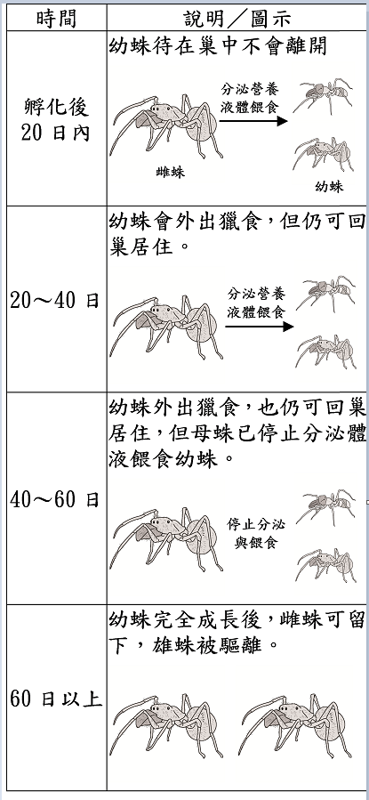

《答案》(1)甲乙丙　(2)甲丙

詳解：  
(1)甲.比較第一、二組存活情形，可以知道「完全沒有營養液體」的影響。乙.比較第一、三組存活情形，可以知道「自行獵食後，有無營養液體」的影響。丙.比較第三、四組存活情形，可以知道「自行獵食後，沒有營養液體，母蛛是否在巢穴中」的影響。丁.四組實驗都沒有研究雄蛛如果留在巢穴中的影響。  
(2)甲.比較第一、二組存活情形，可以知道「完全沒有營養液體」，幼蛛無法存活。乙.比較第一、三組存活情形，可以知道「自行獵食後，無論有沒有營養液體」都不影響幼蛛存活率。丙.比較第三、四組存活情形，可以知道「自行獵食後，母蛛若仍留在巢穴中」幼蛛的存活率會更高。丁.四組實驗都沒有研究雄蛛如果留在巢穴中的影響。

1. 請閱讀下列短文，回答問題。  
   　腹語術，是一個腹語表演者藉由練習使得其口部看似完全沒有動作來發出聲音的戲劇表演。腹語師藉由腹式呼吸、舌、嘴形的練習而產生不是由腹語師發出聲音的錯覺。腹語表演的原理是將嘴脣的動作降到最小，某些不可避免的嘴形動作則必須改以接近的小嘴形發音來替代，以發出ㄚ、ㄝ、ㄧ、ㄡ、ㄨ等不同聲音，但實際上腹語仍舊是將空氣呼出或吸入，摩擦聲帶發音。  
   　常見的腹語表演是腹語師搭配人偶，進行一段逗趣對話的表演。熟練的腹語師與人偶的對話過程，表情是很自然的，反之若你看到一段腹語術對話，當人偶說話時，腹語師卻表情呆滯（專心地發聲），則可能是表演者的經驗還不夠熟練。  
   (1)物體振動才會發出聲音，請問腹語師說腹語時是哪個部位振動來發聲？（ ）  
   (2)和彈吉他做比較，請問腹語師的哪一個部位和吉他弦的作用相同？如何證明？  
   （ ），（ ）  
   (3)腹語師要如何控制聲音的高低？  
   （ ）

《答案》(1)聲帶　(2)聲帶；因為都是產生聲音的振動來源。腹語師說腹語時，會振動的是喉嚨的聲帶（答案僅供參考）　(3)控制聲帶，越緊時聲音越高亢，越鬆時聲音越低沉（答案僅供參考）

1. 青青在音樂課中開始學習直笛這項樂器，音樂老師在投影片中介紹了直笛的構造與指法，青青發現直笛的發聲原理和自然課程有某些關聯，請回答下列問題：  
   1.用手按住直笛不同數量的笛孔，發出聲音的高低也不一樣，根據青青按壓的笛孔，你可以判斷其產生的空氣柱為何？請連連看。  
     
   （　　　）2.接續上題，甲、乙兩個直笛，哪一支直笛所發出的聲音較高音？　甲較高　乙較高　甲和乙一樣高　無法判斷。  
   （　　　）3.青青想要再找不同發聲原理的樂器來探討聲音高低的不同，請問他可以挑選下列哪一種樂器？　小號　長笛　小提琴　法國號。

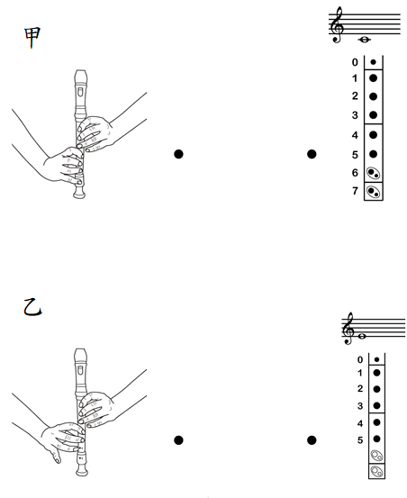

《答案》  
1.  
  
2.　3.

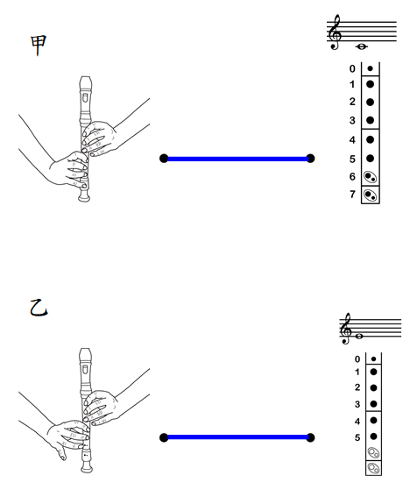

1. 小戴做了一個實驗，步驟與結果如下所示：  
   1.點燃長短兩根蠟燭，同時用一個廣口瓶罩住。  
     
   2.經過一段時間的觀察，他發現長蠟燭先熄滅，隔一段時間之後，短蠟燭才熄滅。  
     
   根據小戴的實驗，下列敘述正確的請在（　）中打√。  
   （　）(1)用廣口瓶罩住點燃的蠟燭，當蠟燭熄滅時，就代表瓶子裡的氧氣已經不夠讓蠟燭繼續燃燒了。  
   （　）(2)火災時，濃煙和二氧化碳會往上竄升，此時站著直立行走或奔跑較危險，趴低前進更容易求生。  
   （　）(3)越往高處，例如山上、頂樓，風越大，因此長蠟燭會先熄滅，因為被風吹熄。  
   （　）(4)廣口瓶裡的蠟燭越多，氧氣消耗得越快，蠟燭也會越快熄滅。

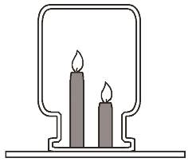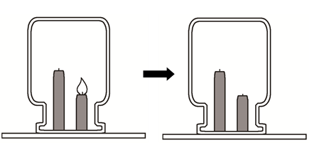

《答案》(1)(2)

詳解：(2)長蠟燭先熄滅，短蠟燭還能燃燒，剛好代表廣口瓶下方還有氧氣，而上方氧氣不足；可以說明火災逃生時，趴低行走較能呼吸到新鮮的空氣；(3)蠟燭已經被廣口瓶罩住，不會再被外面的風吹熄；(4)要證明廣口瓶中的蠟燭數量越多越快熄滅，應該至少拿兩個一樣大的廣口瓶，一個罩住數量少的蠟燭、另一個罩住數量多的蠟燭，再比較燃燒時間的長短，而不是只拿一個廣口瓶同時罩住兩根蠟燭。

1. 小恩在自然課中學到雙氧水可以製造氧氣，加入金針菇後能加速氧氣產生，此外，小恩還查到胡蘿蔔也有相同的效果。小恩想了解不同形狀的胡蘿蔔，對氧氣的產生是否會有影響，因此小恩設計一項實驗，並進行下列步驟：  
   步驟一：準備四個廣口瓶，並在每個廣口瓶中倒入100mL的5%雙氧水。  
   步驟二：將20g的胡蘿蔔分別切成塊狀、片狀、絲狀、磨成泥狀。  
   步驟三：把四種不同形狀的胡蘿蔔分別加入四個裝有雙氧水的廣口瓶中。  
   步驟四：將廣口瓶套上塑膠袋，開始蒐集氧氣，並將5分鐘內蒐集到的氧氣量記錄在下表。  
     
   1.根據小恩的實驗設計，下列變因請各舉出一項。  
   (1)操縱變因：____________________  
   (2)控制變因：____________________  
   (3)應變變因：____________________  
   2.下列關於實驗的敘述，哪些是正確的？請打√。  
   (　　)(1)泥狀的胡蘿蔔產生的氧氣量最多  
   (　　)(2)小恩的設計的實驗主要是討論胡蘿蔔的多寡與雙氧水分解出氧氣的關係  
   (　　)(3)塊狀的胡蘿蔔產生雙氧水速度最慢  
   (　　)(4)絲狀的胡蘿蔔產生雙氧水速度最快



《答案》1.(1)胡蘿蔔的形狀　(2)雙氧水的量、胡蘿蔔的量(答案僅供參考)　(3)氧氣量　2.(1)(3)

1. 太陽是一個熾熱的氣態球體，表面溫度高達約5,500℃，而太陽表面最容易觀察到的現象就是「太陽黑子」。一般認為，太陽黑子是太陽表面溫度較低的區域，溫度大約為4,000℃，所以看上去像長了深暗色的斑點。太陽黑子的活動通常會成群出現，大的黑子群可能有多達數百個以上的單獨小黑子；黑子的大小不一，單一黑子最大可以達到地球直徑的十倍以上，所以肉眼就能觀察到它的存在。  
   　太陽黑子的形成與太陽磁場有密切的關係，也是太陽活動最明顯的指標。太陽黑子會直接影響太陽表面的粒子活動與閃焰，若巨大的黑子對準了地球，或恰逢閃焰強烈噴發時，都會對地球的磁場產生影響。世界多國的太空天氣中心均使用特殊的衛星及望遠鏡來監測太陽活動。  
   　「太空天氣」是指太陽影響地球的太空狀況。如果用「天氣」來比喻太陽活動出現時強時弱不同程度的變化，則太陽活動平靜時就是「好天氣」；當太陽活動頻繁，可能影響地球上的通訊、導航和電力系統，以及衛星或太空船的運作時，便是「壞天氣」。  
   (1)太陽黑子的溫度約4,000℃，理論上應該很亮，為什麼從地球上看起來像太陽上的黑斑？  
   ______________________________________________________________________________________________________________________________  
   (2)觀察太陽黑子是否可以直接用肉眼觀察？請說明原因。  
   ______________________________________________________________________________________________________________________________  
   (3)請依據本文內容推論，下列說法是否正確？正確的請打○，不正確的請打╳。  
   （　）甲.太空天氣源於太陽，它是指一切太陽活動，包括太陽黑子等，以及其為地球帶來的影響。  
   （　）乙.太陽活動頻繁時，會強化地球上的通訊、導航和電力系統，以及衛星或太空船的運作，使它們的效能提高。  
   （　）丙.當太陽閃焰噴發影響地球磁場時，會導致電力供應中斷、遠距離通信故障、衛星失常等。

《答案》(1)太陽黑子的溫度較太陽表面溫度低，相對於太陽光暗，所以在地球上看來，太陽黑子看起來像黑斑。  
(2)不可以，陽光太強會傷害眼睛。  
(3)甲.○　乙.╳　丙.○

詳解：(2)因為太陽不只放射出強烈的可見光，它也放射出紅外線與紫外光。紫外光不但可以晒傷皮膚，它也會對眼睛的視網膜迅速造成傷害。人類的眼睛只要直接觀看太陽幾秒，就可以造成永久傷害，甚至眼盲。如果透過沒有適當減光設備的望遠鏡觀察太陽，後果更不堪設想；使用望遠鏡時，不能把眼晴放在目鏡處尋找，也不能透過尋星鏡找太陽，否則會有失明之虞。觀察太陽最安全的方法，就是透過投影法來觀察。

1. 小華在嘉義的國小操場測量太陽的高度角及方位角，測量到的結果如下表：  
     
   1.請你依照小華測量出來影子方位及太陽方位，幫忙在下方填入正確方位：  
   (1)__________  
   (2)__________  
   (3)__________  
   (4)__________。  
     
   2.請你依小華測量到的結果，幫忙畫出一天中太陽高度角變化的折線圖：  
     
     
   3.你分析上圖後發現，小華好像量錯了！請問哪裡不正確？為什麼？  
   不正確的部分在：_______________________  
   因為：_________________________________

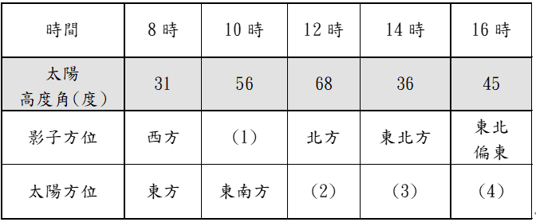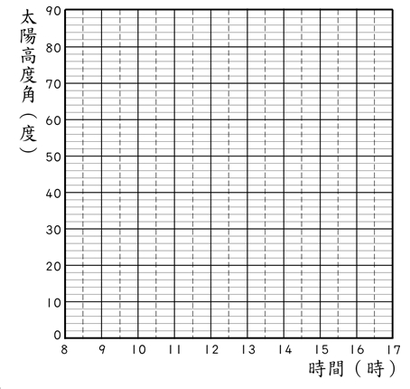

《答案》1.(1)西北方；(2)南方；(3)西南方；(4)西南偏西；  
2.   
3.16時的太陽高度角；16時的太陽高度角會比14時的太陽高度角小。(答案僅供參考)

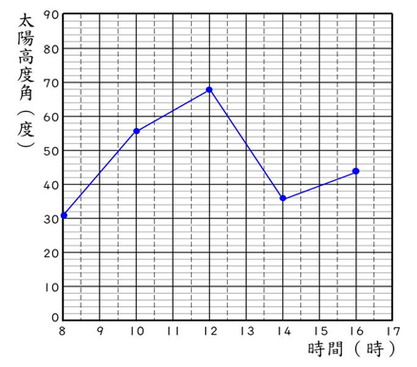

1. 住在嘉義的小華觀測太陽在一年中運行的軌跡，並畫出太陽的運行軌跡圖如下，請回答下列問題，並將代號填入下列空格中。  
     
     
   (1)夏至的那一天，太陽運行的軌跡是從( )升起。而冬至那一天的太陽是從(　　)升起，( )落下。  
   (2)小華發現一年四季中，太陽在天空中運行的軌跡有規律性，好像不是直直上升直直落下，請你從上圖中觀察，太陽升起後，整個運行的軌跡往（ ）偏。  
   （　　）(3)再仔細觀察上圖，下列敘述何者正確？　夏季晝短夜長　冬季晝長夜短　夏至太陽在天空中的軌跡最長，停留最久，所以白天比較長　冬至太陽在天空中的軌跡最長，停留最久，所以白天比較長。  
   (4)從上圖中再繼續分析，(　　)的太陽高度角最高，(　　)的太陽高度角最低。哪一天太陽在天空運行路線最長？(　　)  
   (5)下圖是一年四季地球繞太陽運行圖，根據太陽直射的位置判斷，冬至應該是圖中的(　　)圖，夏至是圖中的(　　)圖；春分、秋分是(　　)圖。  
     
   (6)接續第(5)題，從上圖中看出，（　　）圖這一天的太陽距離地球最近。而（　　）圖的太陽距離地球最遠。

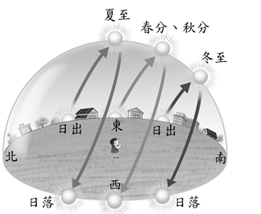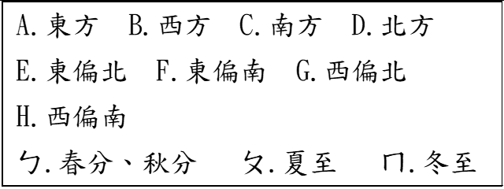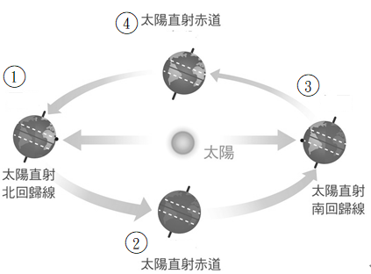

《答案》(1)E；F；H　(2)C　(3)　(4)ㄆ；ㄇ；ㄆ　(5)；；　(6)；

詳解：  
(5)夏至時，太陽直射北回歸線；春分、秋分時，太陽直射赤道；冬至時，太陽直射南回歸線。  
(6)地球繞太陽公轉的軌道大致是一個橢圓，因此地球離太陽的距離，有時會近一點，有時會遠一點。地球大約在每年的一月離太陽最近，而在七月離太陽最遠。

1. 圖一～圖三是臺灣嘉義地區在四季代表日所觀測的竿影圖，請寫出正確答案：  
   【圖一】  
     
   【圖二】  
     
   【圖三】  
     
   (1)四季代表日有四天，為何四季竿影圖只有三張圖？請說明原因。  
   ________________________________________________________________________________  
   (2)在【圖三】中，為何看不到12：00的竿影紀錄？請說明原因。  
   ________________________________________________________________________________  
   (3)從【圖二】的竿影紀錄，可以推論這是哪一個四季代表日的竿影圖？（　　　　）  
   (4)在【圖二】中，為何看不到6：00的竿影紀錄？請說明原因。  
   ________________________________________________________________________________

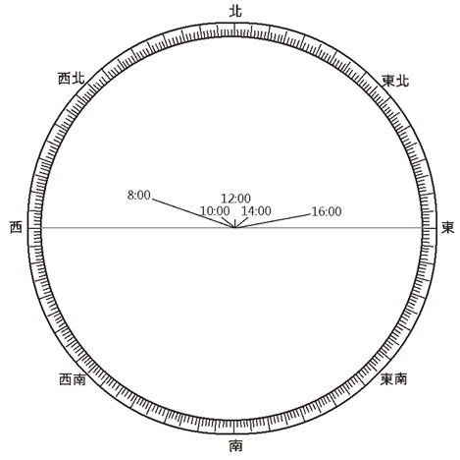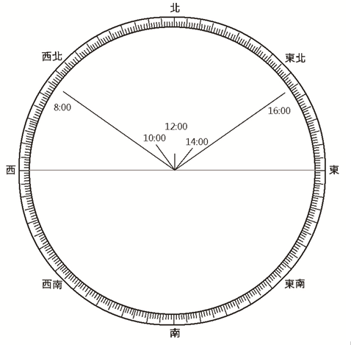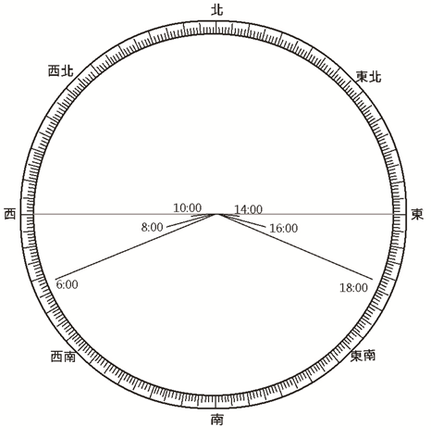

《答案》(1)因為春分和秋分會是同一張竿影紀錄圖　(2)此時太陽直射竹竿正上方，無法形成竿影　(3)冬至　(4)這張圖是冬至的竿影紀錄圖，6：00時太陽還沒升起。(答案僅供參考)

1. 請閱讀下列短文，並選出正確答案。  
   　不少人出外時，應該都曾經遇過手機沒電的窘況，而在澳洲的阿德雷德，一款太陽能智慧椅凳即將啟用。這款太陽能智慧椅凳有大面積太陽能發電板以及儲電系統，在有陽光時，能將太陽能量轉化為電力進入電池系統儲存，如此一來，無論陰天或雨天，它都能提供電力。除了能把日間的陽光轉為電能儲存，供電予手機充電、免費Wi-Fi、環境照明以及座椅調溫。  
   　智慧椅凳專為戶外空間所設計，其特殊的材質除了可使椅凳牢牢地固定在地面，也能對抗冬季惡劣的氣候。未來將廣泛設置在各大重點機構附近，包括博物館，圖書館，大學和其他公家機關等。這個被譽為「世界上最先進的街道長凳」是由年僅22歲的克羅地亞發明家姆爾沃什（Ivan Mrvos）所設計的，目前全球總共設置了超過750張。  
     
   （　）(1)澳洲太陽能智慧椅凳的設計主要能夠解決大家的什麼窘況？　無法搭車　手機沒電　無法喝咖啡　無法搭捷運。  
   (2)根據本文，這張椅凳是如何利用太陽能來發揮它的功用？___________________________  
   (3)這張椅凳除了能夠解決大家的窘況，還提供了哪些附加功能給民眾使用呢？(請寫出兩個)  
   _______________________________________



《答案》(1)　(2)在有陽光時，能將太陽能量轉化為電力進入電池系統儲存。　(3)環境照明、座椅調溫。

1. 凱文拿到這學期新買的星座盤，便興沖沖的鎖定了甲、乙兩顆星星，決定要記錄它們在不同日期升起與落下的時間，以下是他部分的紀錄：  
   甲星：  
   3/1晚上10點升起，3/2清晨6點落下。  
   4/1晚上8點升起，4/2清晨4點落下。  
   5/1傍晚6點升起，5/2清晨2點落下。  
   乙星：  
   9/1晚上9點升起，9/2查不到落下時間。  
   10/1晚上7點升起，10/2清晨7點落下。  
   11/1傍晚5點升起，11/2清晨5點落下。  
   請根據凱文的紀錄回答問題，在正確的（　）中打√。  
   （　）(1)每隔一天，甲星升起的時間都會提早。  
   （　）(2)每隔一天，乙星在地平面上的時間會縮短。  
   （　）(3)星星升起的時間會改變，所以星座盤每年都要買新的。  
   （　）(4)星座盤上的時間沒有上午的時間，是因為上午沒有星星。  
   （　）(5)每顆星星從升起到落下的時間都大約隔12個小時。  
   （　）(6)在甲、乙兩顆星星中，適合秋季觀賞的只有乙星。

《答案》(1)(6)

詳解：(1)每隔一個月，甲星升起時間約提早兩小時，因此可推論每天也會提早一點；(2)乙星從升起到落下，都約間隔12小時；(3)從甲、乙二星可推論，每個月提早兩個小時升起，一年後又會在同一時間升起，因此星座盤可重複使用，不用每年買新的；(4)從資料可推論，乙星9/2應該是早上9點落下。星座盤上的時間沒有標示上午，是因為上午陽光太亮，看不見星星，因此沒必要標示；(5)乙星升落一次的時間是12小時，甲星是8小時；(6)由資料可以推算，甲星入秋後會在上午升起，所以只有乙星適合在秋天觀察。

1. 下圖是一年四季代表日太陽直射地球的位置圖，請看圖回答下列問題。  
     
   1.小康發現，學校操場上的旗桿每年會有兩天的正中午12點看不到影子（影子在旗桿正下方），其中一天是5月20日，請根據上圖，推測小康的學校可能是位在下列哪一個緯度？請打🗸。  
   （　）(1)緯度0度  
   （　）(2)北緯20度  
   （　）(3)北緯23.5度  
   （　）(4)南緯20度  
   （　）(5)南緯23.5度  
   2.接續第1題，請說明推測的原因。  
   ________________________________________  
   ________________________________________

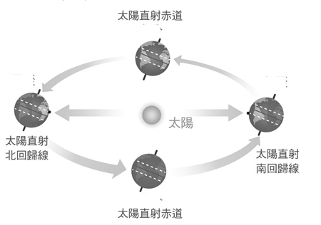

《答案》1.(2)　2.正中午12點看不到影子，代表太陽在5月20日時直射該地，因此推測該地區是位在赤道和北緯23.5度之間的北緯20度。(答案僅供參考)